# MySQL Dasar

## 1. Pendahuluan – task, 22-03-2022



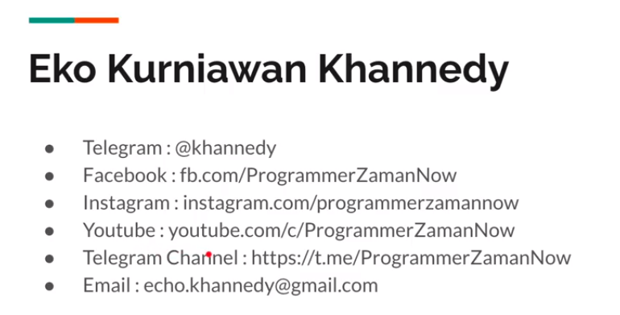

### Agenda

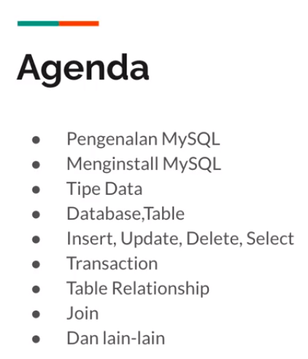

## 2. Pengenalan Sistem Basis Data – task, 22-03-2022

### Pengenalan Database Management System

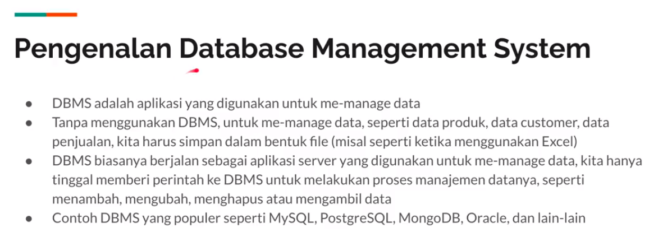

* Kalau manual pakai buku, kalau end user bisa menggunakan excel, kalau developer atau programmer bisa menggunakan database management system.

### Pengenalan Relational Database

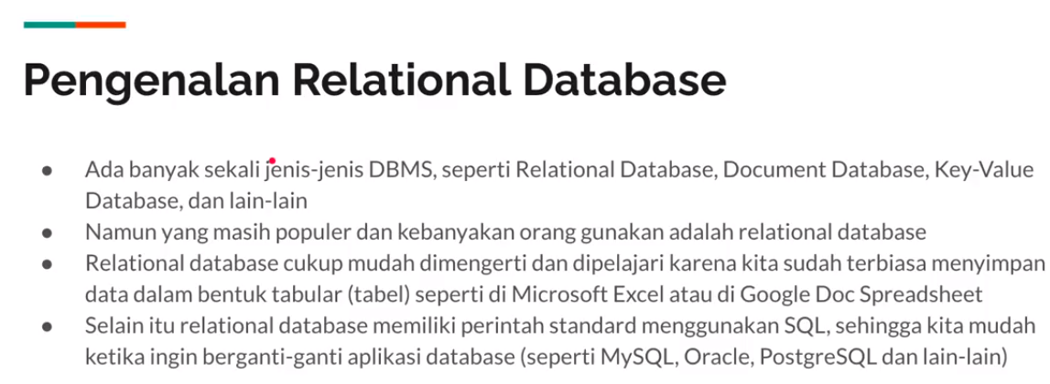

* Jadi temen2 kalau temen2 pertama kali belajar database itu pasti akan belajar relational databse. . karena relaional database cukup mudah dimengerti dan dipelajari karena kita sudah terbiasa menyimpan data dalam bentu tabular (tabel). Spt ms.excel, atau Google Doc SpreadSheet.
* Itu kan temen2 nyimpan datanya dalam bentuk tabel.
* SQL biasanya nyimpan datanya dalam bentuk table.
* Kalau temen2 belajar database yang contohnya Key-Value database , document database, ini akan sedikit ribet knapa? Karena paradigma nya harus dirubah. Biasanya kita menyimpan data dalam bentuk table sekarang dirubah , tidak lagi berbentuk table , j
* Jadi agak membingungkan bagi pemula untuk langsung belajar, document database., seperti contohnya MongoDB ,
* Atau key value database contohnya -> Redist atau apache casandra
* Kalau pemula lebih baik belajar tentang relational database. Kalau sudah mengerti konsep relational database. Lalu boleh coba jenis database yang lainnya.
* Contoh yang menggunakan SQL adalah -> MySQL, Oracle, PostgreSQL, dll

### Cara Kerja DBMS

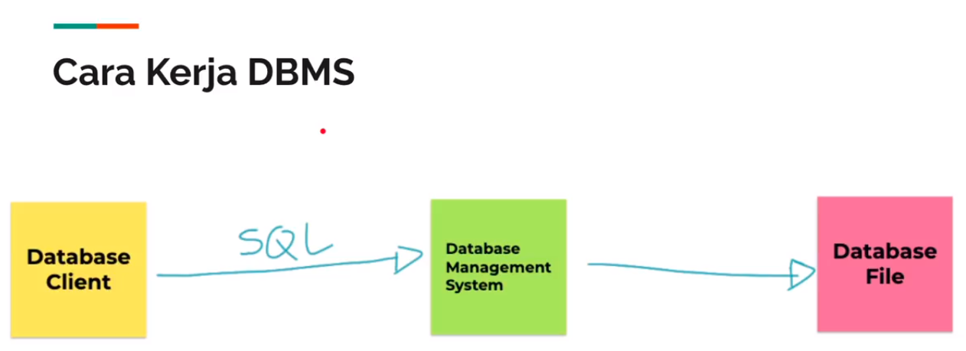

* DBMS adalah aplikasinya , nanti kita install aplikasi DBMS ini. Sebenarnya DBMS ini akan menyimpan datanya dalam bentuk file.
* File nya akan brda di laptop atau PC temen2.
* Jadi dari aplikasi kita ngirim perintah ke DBMS, DBMS akan menyimpan datanya ke file , kalau kita ingin mengambil data , kita kirim perintah untuk mengambil data , nanti DBMS akan mengambil kan data dari file , lalu akan dikembalikan lagi ke database client nya. Atau aplikasi yang kita buat.

### Database Client

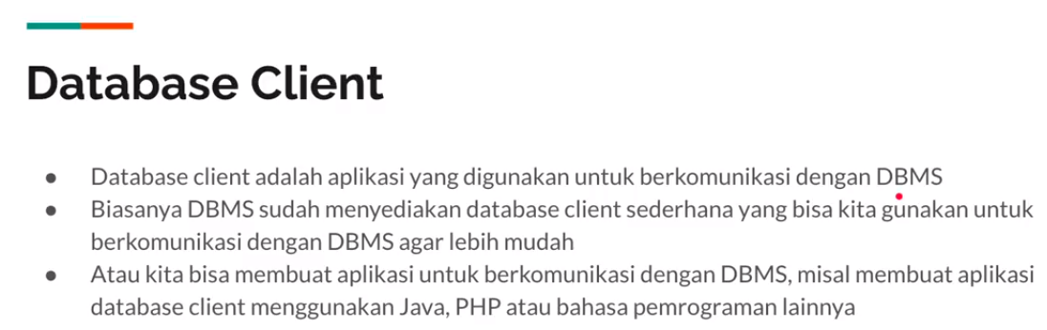

* Database client menggunakan Bahasa pemrograman spt Java, PHP atau bahasa pemrograman lainnya.

### Database File

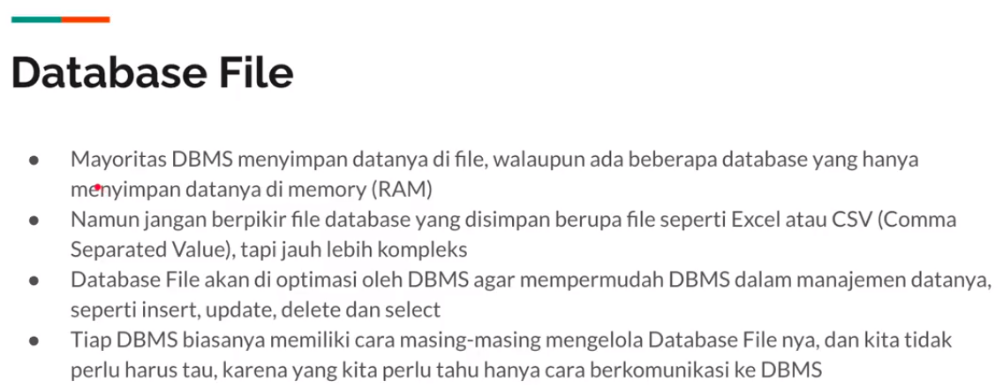

* Buka hanya disimpan di memory , atau CSV Excel,
* Kalau temen2 misal buka file penyimpanan dari MySQL nya. Itu tidak akan bisa dibuka , tidak bisa dibuka pakai excel atau text editor, itu hasil filenya adalah binary file. Itu Cuma bisa dikelola sama MySQL,
* Jadi saat MySQL itu nanti akan menyimpan file nya dalam database file , itu bukan berarti filenya itu bisa dibuka sama Oracle atau PostgreSQL itu nggk bisa, beda database beda cara mereka menyimpan filenya.
* Bahkan tiap kita update versi contohnya MySQL versi 8 di upgrade ke versi 10 , kadang2 file nya pun akan berubah. ,jadi temen2 harus melakukan namnya proses backup dan restore.
* Jadi intinya dalam database pasti disimpan dalam database file. ,dalam database file tsb temen2 tidak perlu khawatir gimana cara si database mengelolanya.
* Yang paling penting adalah gimana cara nya kita berkomunikasi dengan database itu sendiri.

### SQL

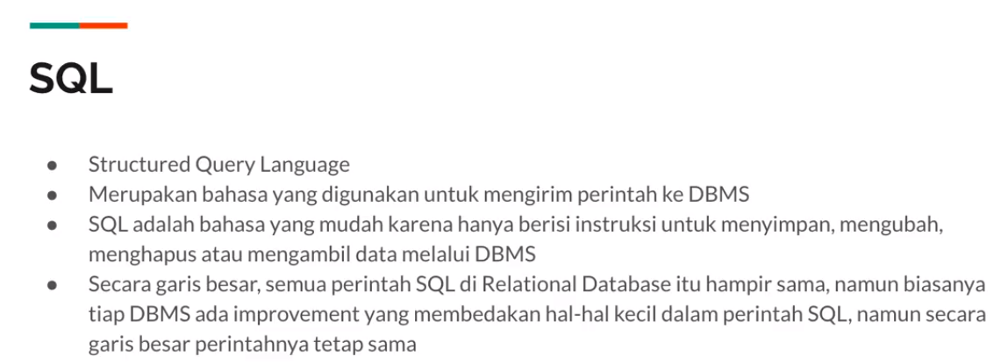

* SQL adalah bahasa yang digunakan untuk mengirim perintah ke DBMS,
* SQL adalah bahasa yamg mudah karena hanya berisi instruksi untuk menyimpan , mengubah, menghapus, atau mengambil data melalui DBMS.

## 3. Pengenalan SQL – Task, 23-03-2022

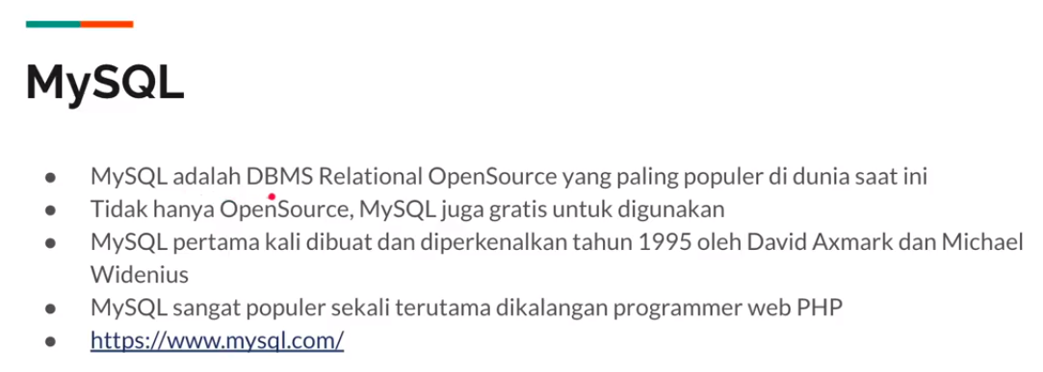

* MySQL adalah DBMS Realational OpenSource yang paling populer di dunia saat ini
* Tidak hanya OpenSource, MySQL juga gratis untuk digunakan, jadi temen2 tidak perlu bayar untuk menggunakan MySQL nya.
* MySQL pertama kali dibuat dan diperkenalkan tahun 1995 oleh David Axmark dan Michael Widenius. Jadi sekitar 26 tahun yang lalu sejak saat saya menulis dokumen ini di tahun 2022 bulan Maret.
* MySQl sangat populer sekali terutama dikalangan programmer wev PHP. Jadi pada tahun 1995 itu kan PHP juga mulai ramai juga. Waktu itu akhirnya. Dikenalkan pula database MySQL. Akhirnya saat ini banyak banget developer PHP yang pakai MySQL,
* Jadi kalau temen2 cari tutorial pasti kebanyakan PHP itu digabungkan dengan database nya adalah MySQL.
* <https://www.mysql.com/>

### Kenapa Belajar MySQL?

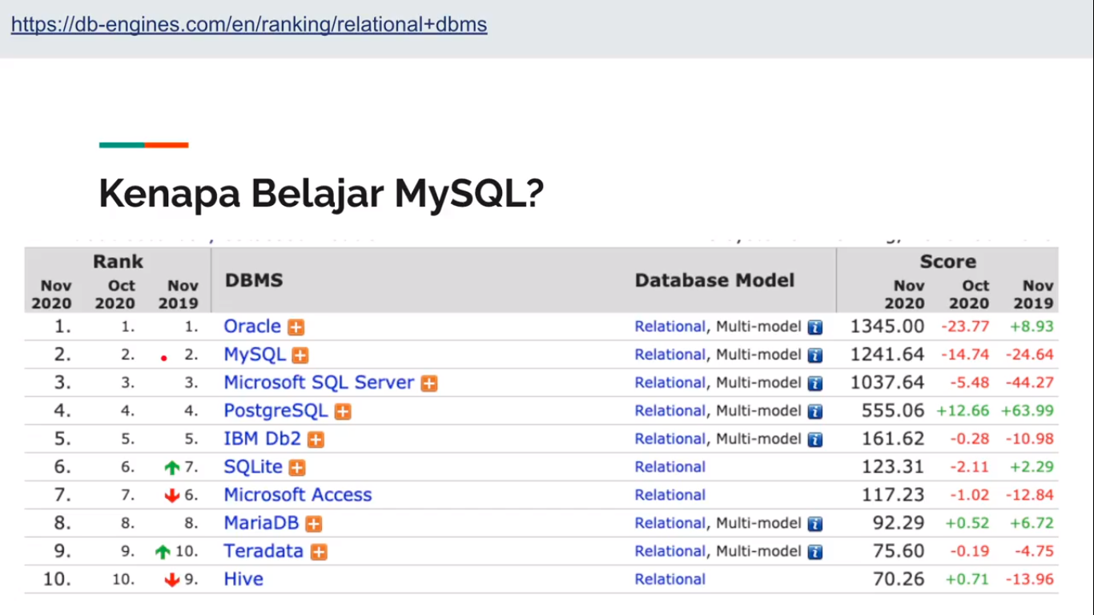

* Kenepa sih belajar MySQL?
* Saya buka dari -> <https://db-engines.com/en/ranking/relational+dbms>
* Diatas adalah 10 database relational yang paling populer di Dunia
* Saat ini nomor 2 nya adalah MySQL. Tapi kalau temen2 perhatikan , yg nomor 1 ini kan Oracle ya. Tapi Oracle itu berbayar.
* Artinya yang gratis dan open source itu , yang populer di Dunia adalah MySQL, PostgreSQL juga gratis ,
* Jadi dimana-mana banyak yang memakai 2 database ini.
* Jadi tidak ada salahnya temen2 belajar MySQL. Karena memang saat ini adalah menjadi database yang OpenSource dan free, dan paling populer di Dunia.

### Kalau download MySQL hati2

Ada 2 versi MySQL:

* MySQL Enterprise Edition
* MySQL Community

### MySQL Community vs MySQL Enterprise

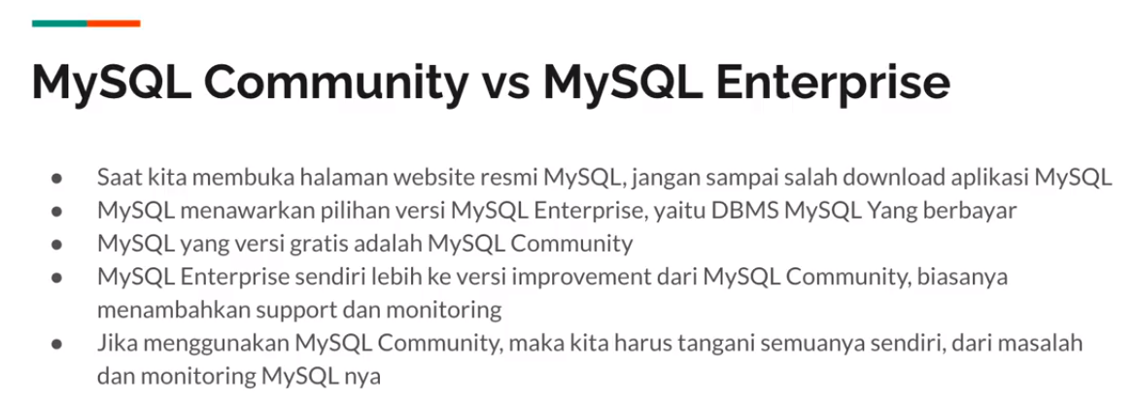

* Jadi kalau temen2 menuju website resminya jangan sampai salah download. ,jangan sampai mendownload MySQL Enterprise.
* MySQL menawarkan pilihan versi MySQL Enterprise, yaitu DBMS MySQL yang berbayar
* Jadi kalau temen2 pakai MySQL yang Enterprise , temen2 harus bayar. Jadi temen2 pastikan menggunakan MySQL Community.
* Karana saya pun akan menggunakan MySQL Community. Karena versi gratis.
* MySQL Enterprise sendiri lebih ke versi improvement dari MySQL Community , biasanya menambahkan support dan monitoring
* Jadi ada dukukungan/support kalau misal ada bug , sama MySQL nya akan di support
* Monitoring tool , jadi lebih gampang untuk dipakainya.
* Biasanya kalau perusahaan2 besar. Spt bank , asuransi dsb. Mereka biasanya ingin di support,
* Jika ada menggunakan MySQL Community, maka kita harus tangani semuanya sendiri dari masalah dan monitoring MySQL nya.

### MySQl vs MariaDB

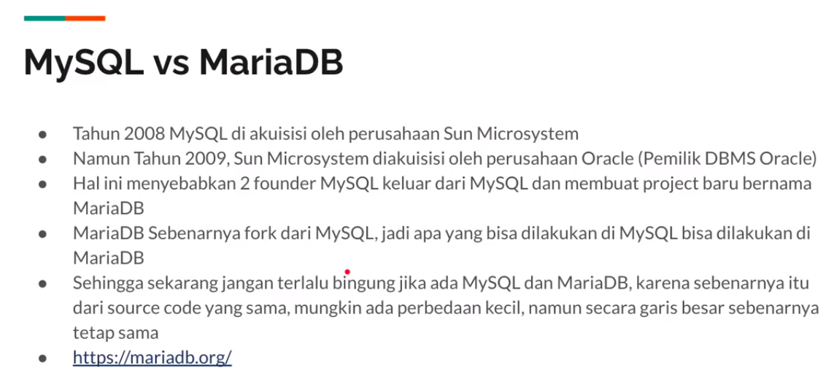

* <https://mariadb.org/>
* Saat ini itu ada database yang namanya MariaDB,
* Contohnya kalau temen2 developer php, menginstall aplikasi PHP di Laptop temen2 menggunakan XAMPP, itu kan didalam nya ada , namanya darabase MariaDB.
* Kok saya pakainya MariaDB ya? Kok nggk ada MySQL nya. Nah itu sebenarnya temen2 nggk usah khawatir.
* Ini saya jelaskan scr singkat. Kenapa ada database yang namanya MariaDB
* Jadi pada tahun 2008 MySQL di akuisisi oleh perusahaan Sun Microsystem.,
* Sum Microsystem itu perusahaan yang memiliki bahasa pemrograman java.,
* Namun pada tahun 2009, , perusahaan Sun Microsystem diakuisisi oleh perusahaan Oracle (Pemilik DBMS Oracle).
* Artinya karena MySQL punya sun , lalu sun dibeli lagi oleh Oracle, artinya kan MySQL skrang milik perusahaan Oracle.
* Dan akhirnya pada waktu itu founder nya 2 orang si pembuat MySQl tsb akhirnya keluar dari MySQL, kenapa?
* Karena kan sudah dibeli oleh Oracle. , lalu mereka membuat project baru dengan nama MariaDB.
* Tapi tenang aja MariaDB itu sebenarnya buka database baru. , jadi MariaDB itu sebenarnya adalah fork dr MySQL
* Forking itu kayak cloning dari database MySQL., kenapa? karema MySQL itu opensource. Jadi mereka akhirnya clonning ulang MySQL nya. Dan mereka bikin database baru dengan nama MariaDB.
* Jadi apa yang bisa dilakukan di MySQL , sebenarnya bisa dilakukan di MariaDB. Kenapa? karena basis kodenya sama sebenarnya. Jd nggk usah khawatir kalau temen2 dilaptopnya skarang misalnya pas install PHP , di dalem nya ada MariaDB. Tidak masalah. Itu masih tetap bisa.
* Karena ya sama aja. Source codenya , adalah source code MySQL.
* Sehingga sekarang jangan terlalu bingung. , kalau temen2 ada MySQL dan juga ada MariaDB. , karena dua2 nya sebenarnya source codenya basisnya sama.
* Namun mungkin ada perbedaan kecil , tapi scr garis besar sbenarnya sama saja fiturnya.
* Jadi perbedaannya spt improvement yg dilakukan di MariaDB.

### Cara Kerja MySQL Server

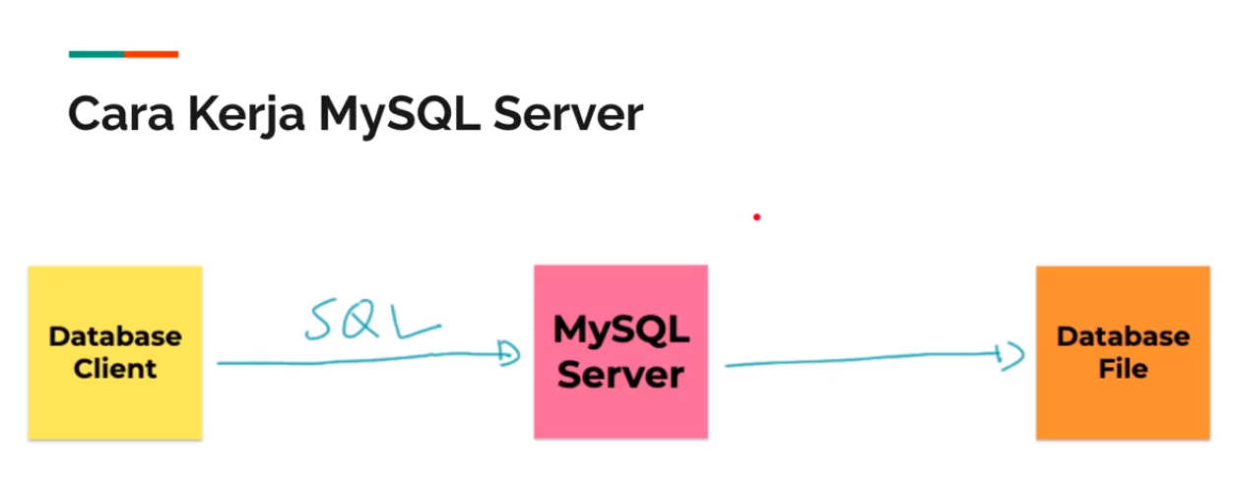

* Jadi nanti kita akan menginstall MySQL Server, nanti dia akan menyimpan datanya di Database File.
* Gimana cara mengolahnya temen2 tidak usah bingung , karena itu sudah di urus sama MySQL server nya.
* Yang perlu kita kerjakan cukup nanti dari Database Client nya.
* Entah itu aplikasi kita berbasis web , desktop , dsb.
* Atau nanti sekarang disini. Saya akan menggunakan GUI desktop client , atau temen2 bisa pakai terminal , nanti akan saya demokan juga.
* Dan yang paling penting adalah kita akan kirimkan perintah ke MySQL server menggunakan perintah SQL, jadi ini cara kerja MySQL Server.

## 4. Menginstall MySQL – Task, 23-03-2022

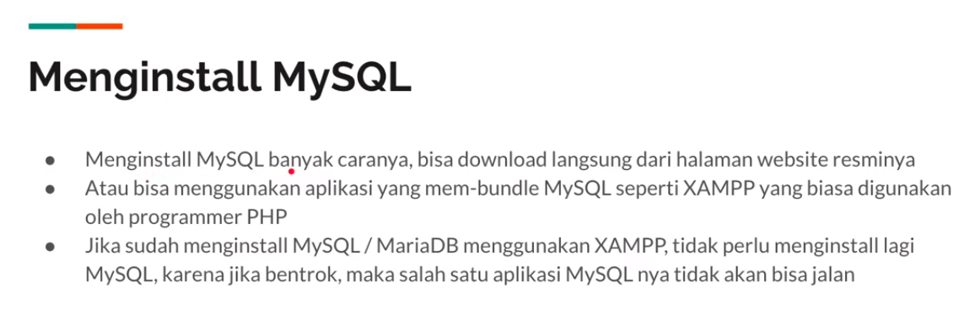

* Menginstall MySQL , banyak caranya, bisa download langsung dari halaman webiste resminya,
* Atau kalau temen2 , misal sebelumnya developer php , dan temen2 menginstall aplikasi PHP nya menggunakan XAMPP, di dalam nya pun juga sudah ada MySQL.
* Jika sudah menginstall MySQL/MariaDB menggunakan XAMPP, tidak perlu menginstall lagi MySQL, karena jika bentrok, dan menginstall 2 aplikasi MySQL di laptop yang sama itu nanti ,
* Ketika running memakai port yang sama dan otomatis bentrok. Jadi salah satunya tidak akan jalan MySQL nya. , jadi temen2 cukup install satu aja.

### Download ke Website resmi:

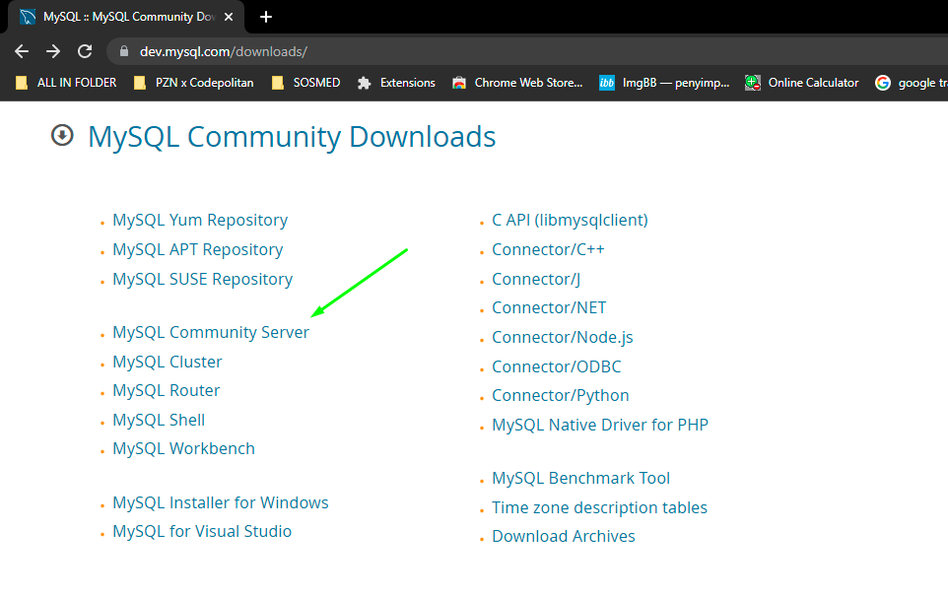

#### Sistem operasi yg digunakan

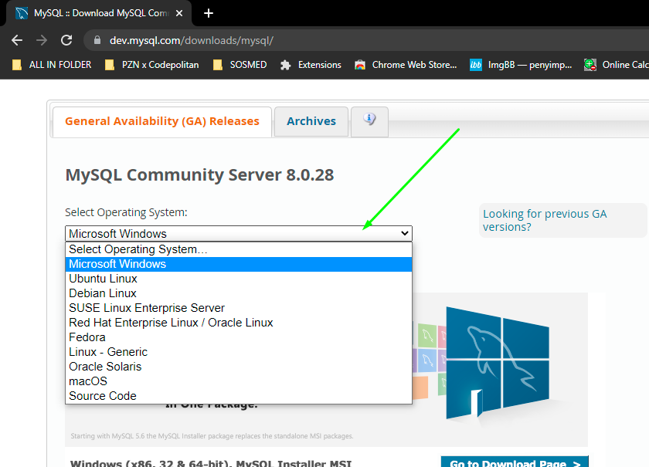

### Proses instalasi

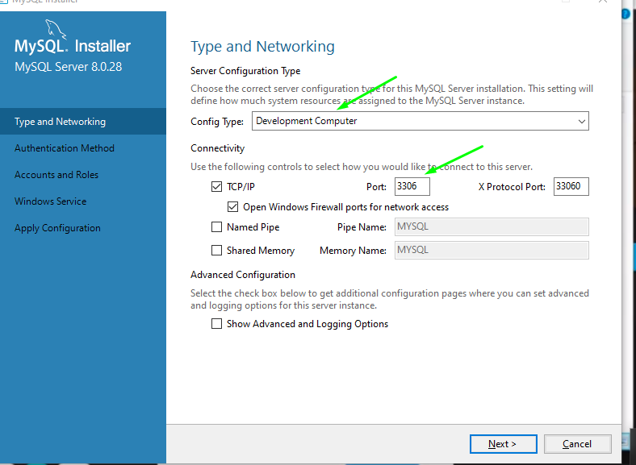

* Di atas untuk port jangan diubah2 , biarkan default saja.port by default adalah 3306

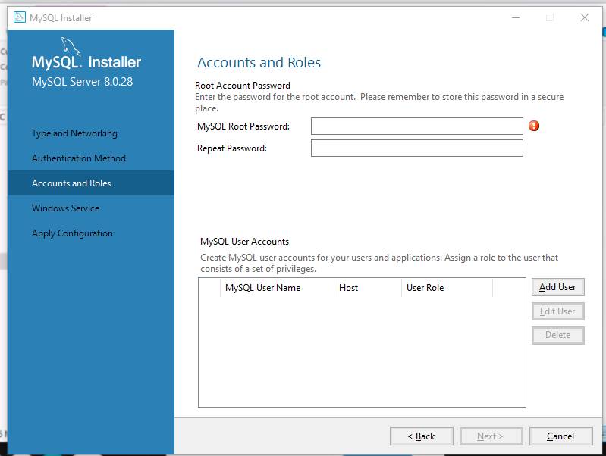

* Di atas masukkan root password untuk MySQL. Untuk super user ,super user itu user name nya adalah root.

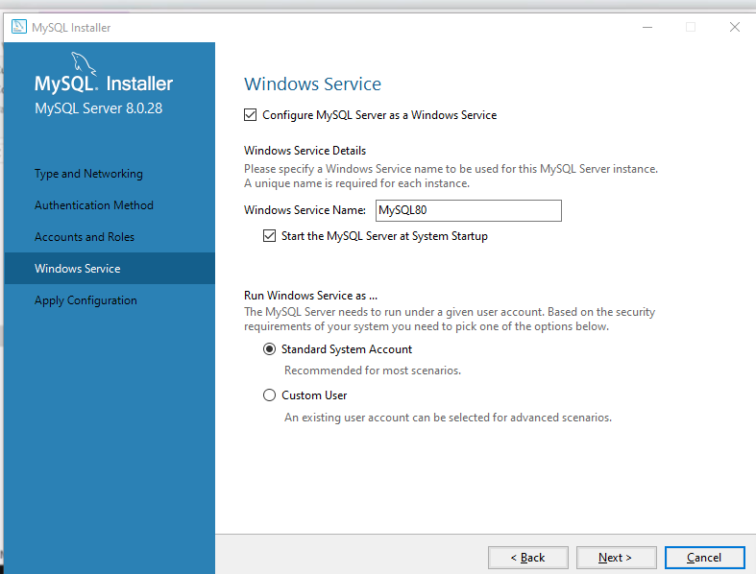

* Selanjtnya saya install windows sevice agar ketika windows nya menyala otomatis database MySQL nya nyala juga

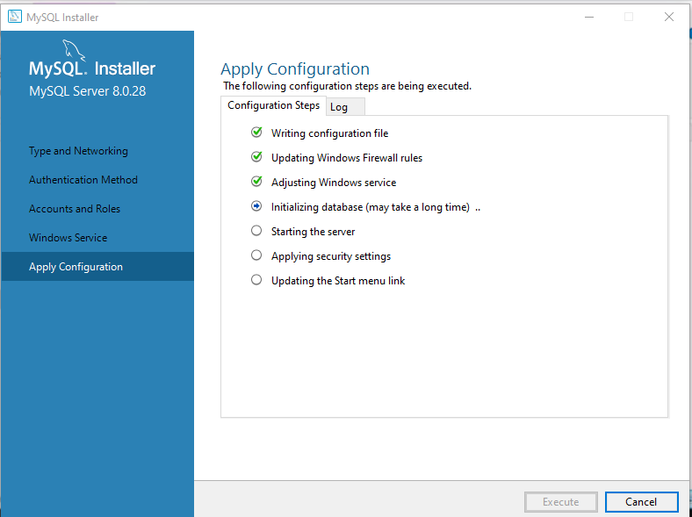

* Setelah itu tunggu sampai proses instalasinya selesai.

#### Cek instalasi apakah selesai

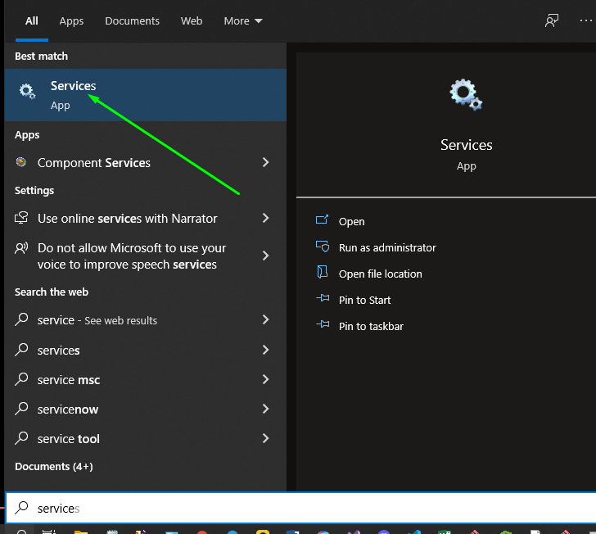

* Cek bagian service. Cari MySQL

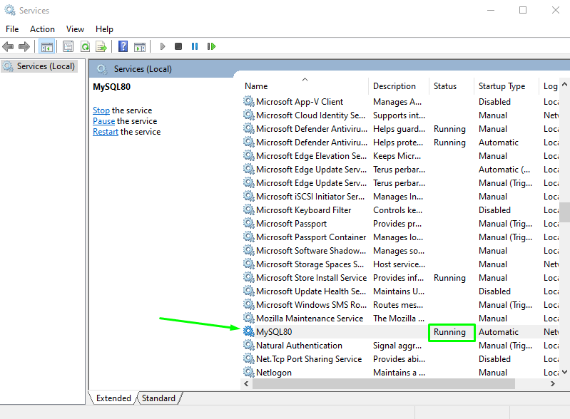

* Spt gmbar diatas.

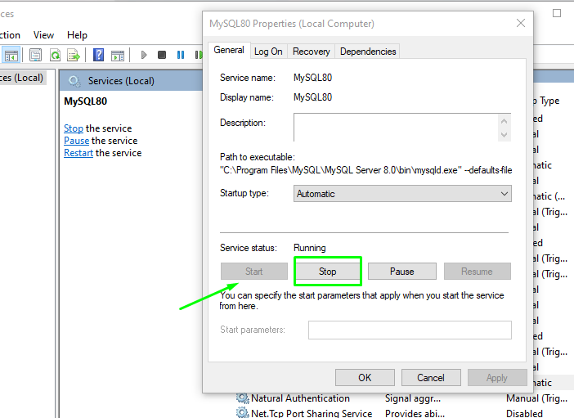

* Temen2 bisa menghentikan , atau menjalankan MySQL nya. Dibagian ini.

### Proses Mengakses MySQL

* Setelah menginstall MySQL selanjutnya kita mengakses MySQL, untuk mengaksesnya direkomendasikan menggunakan terminal.

#### Set environment variable windows

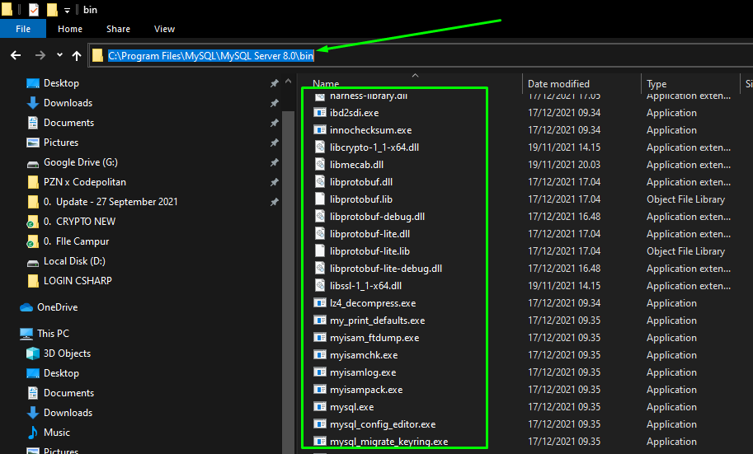

* Masuk ke directory instalasi MySQL nya lalu cari folder bin, disini adalah tempat aplikasi dr MySQL nya.
* Lalu copas lokasi file tersebut, spt yg ada di tanda panah.

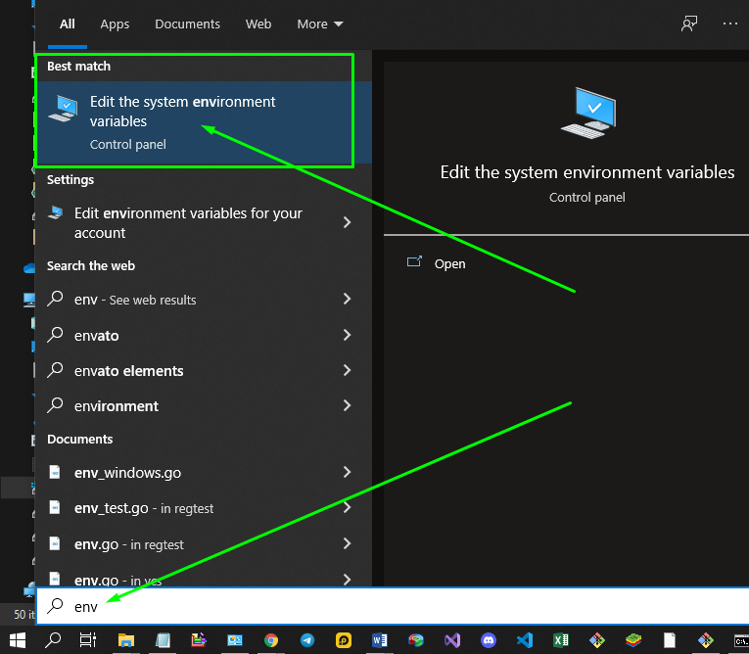

* Lalu cari di windows search env lalu klik edit the environment variable.

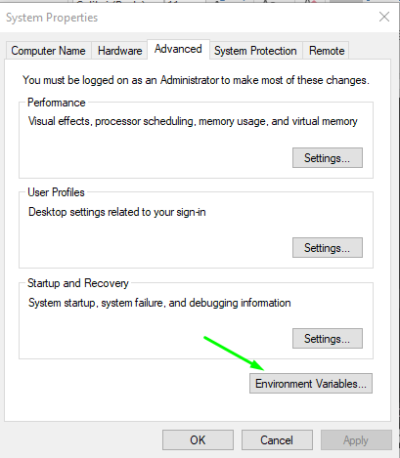

* Lalu klik Environment Vaiables ...

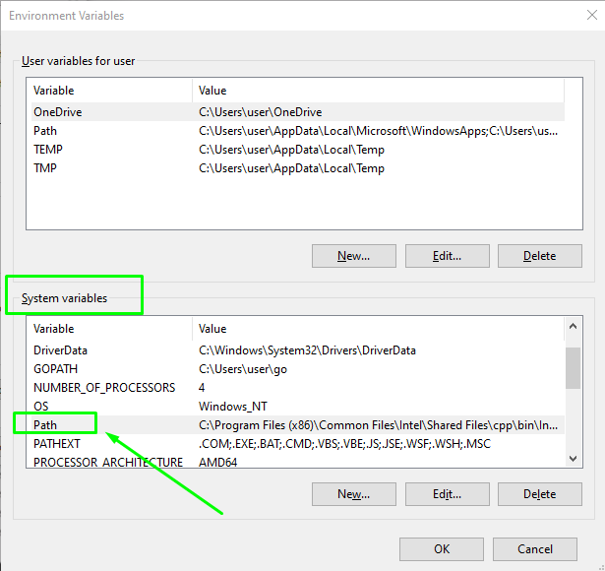

* Di atas bagian system vaiables, lalu cari bagian Path. Lalu klik tombol Edit.

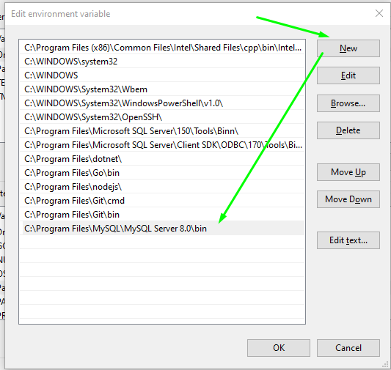

* Diatas klik New , lalu paste kan, directory instalasi MySQL yang sudah di copas tadi. Lalu klik ok.

#### Mengakses MySQL menggunakan CMD

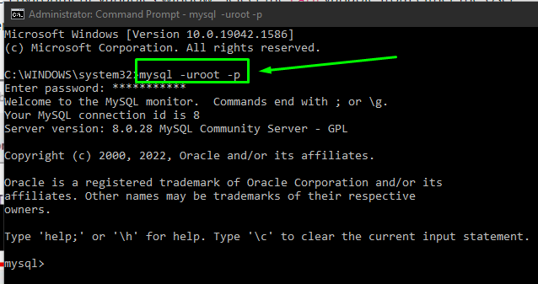

* Diatas ketikkan perintah -> mysql –uroot –p lalu masukkan password temen2,
* Ketika berhasil akan muncul tampilan spt diatas.
* Nah aplikasi mysql diatas adalah database client., jadi dia itu bukan database server nya.
* Database server nya sendiri adalah MySQLd, (MySQL Diamond)
* MySQL ini adalah aplikasi client nya., nanti akan kita gunakan MysSQL client ini kita gunakan untuk koneksi ke MySQL Server.

### Menggunakan MySQL Client

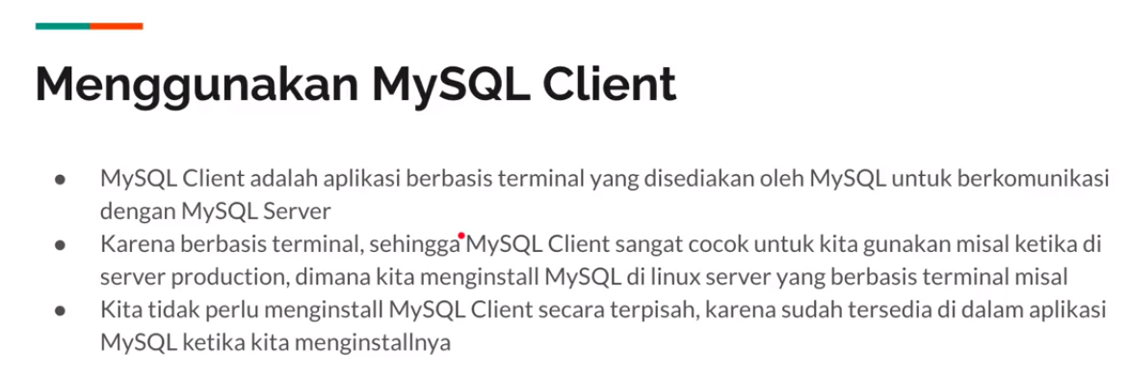

* MySQL Client adalah aplikasi berbasis terminal yang disediakan oleh MySQL untuk berkomunikasi dengan MySQL Server. -> MySQL Diamond.
* Karena berbasis terminal , sehingga MySQL client sangat cocok untuk kita gunakan misal ketika kita ada di server production, karena kalau nanti temen2 install MySQL nya di server production mungkin tidak ada user interface nya.
* Dimana kita menginstall MySQL di linux server misalnya yang berbasis terminal.
* Kita tidak perlu menginstall MySQL Client scr terpisah, karena sudah tersedia di dalam aplikasi MySQL ketika kita menginstallnya.

### MySQL WorkBench

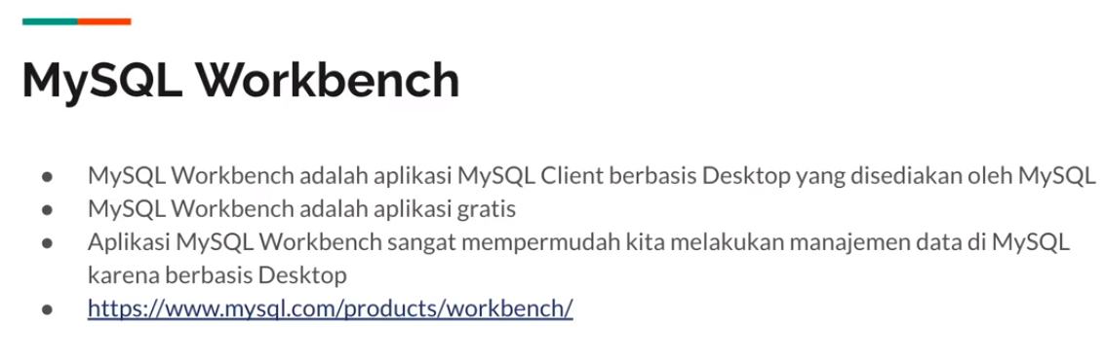

* <https://www.mysql.com/products/workbench/>
* Temen2 diusahakan membiasakan diri menggunakan terminal ,
* Karena jangan sampai sudah terbiasa menggunakan UI , tapi nanti ketika di server temen2 bingung , karena di server tidak ada UI.
* Jadi usahakan terbiasa menggunakan MySQL Client nya

#### Install MySQL Workbench

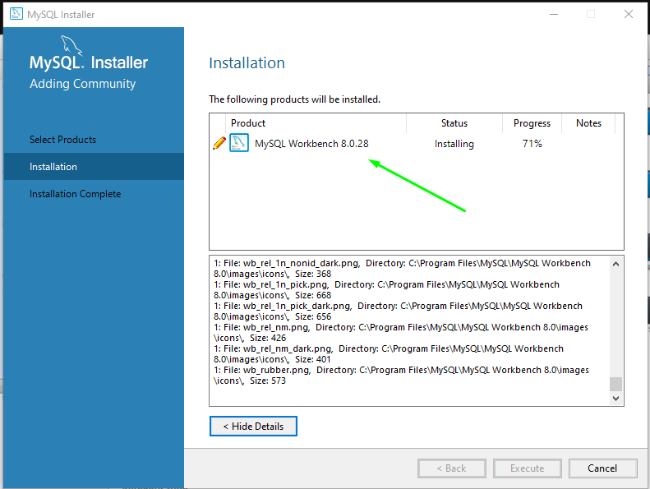

* Di atas saya coba install MySQL Workbench

#### Masuk MySQL Workbench

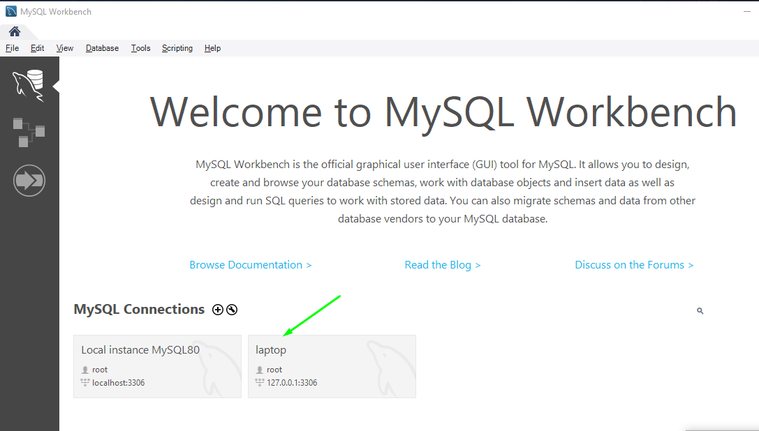

* Diatas tinggal masuk saja.

#### UI dari MySQL Workbench

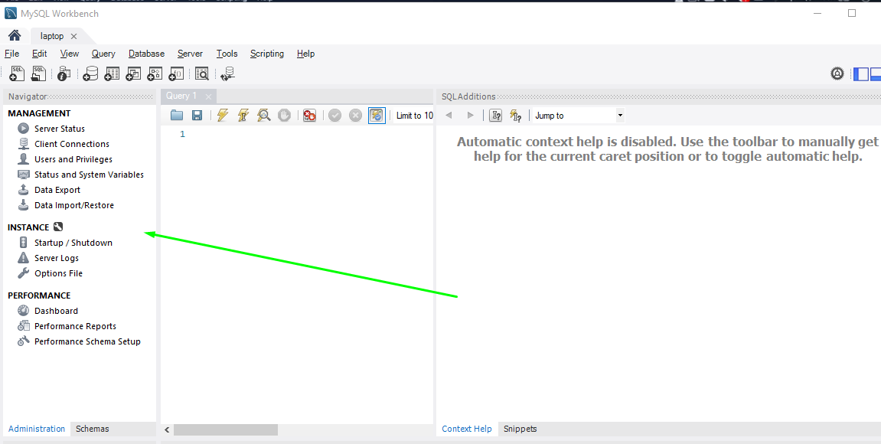

* Diatas adalah tampilan UI nya, kita bisa melakukan perintah2 SQL disini.

### JetBrains DataGrip (berbayar)

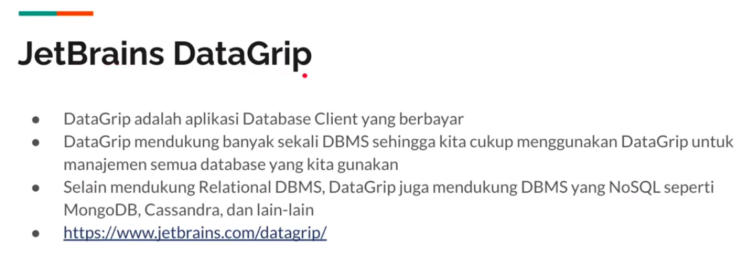

* DataGrip adalah aplikasi Database Client yang berbayar.
* <https://www.jetbrains.com/datagrip/>
* DataGrip mendukung banyak sekali DBMS sehingga kita cukup menggunakan DataGrip untuk manajemen semua database yang kita gunakan.

#### Web DataGrip

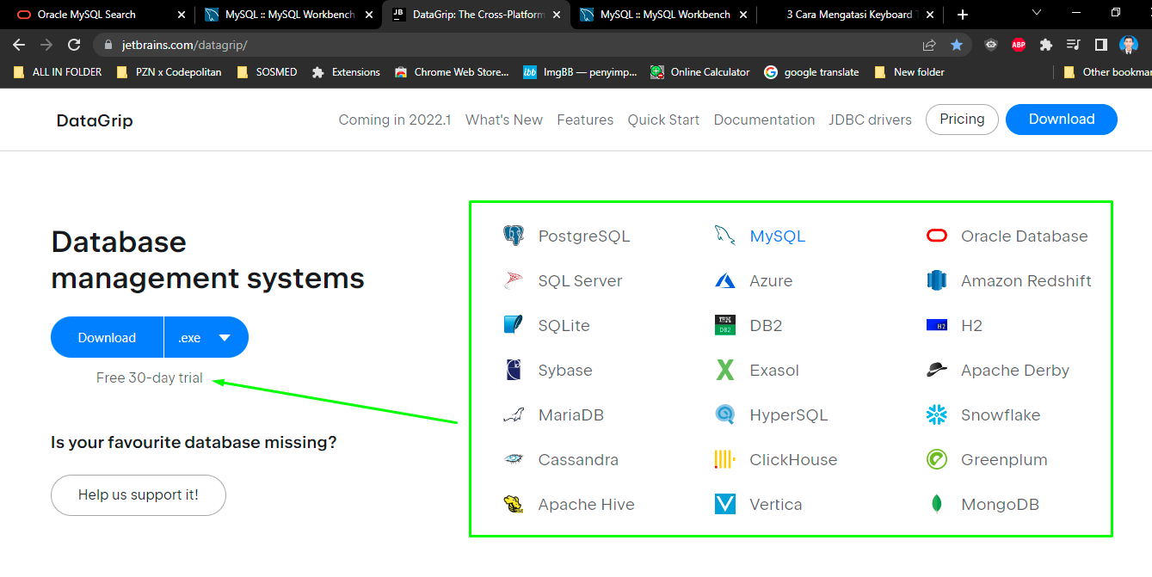

* Diatas support banyak sekali DBMS, dan ada free trial apabila ingin mencobanya.

#### Contoh DataGrip di pak Eko

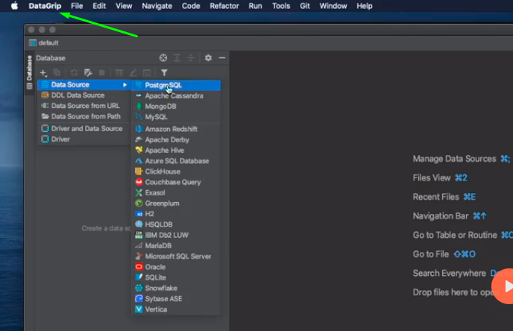

## 5. Database

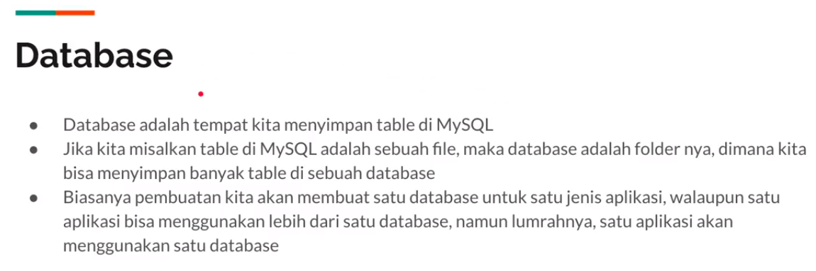

* Database adalah tempat kita menyimpan table di MySQL, jadi saat temen2 bikin aplikasi berbasis database menggunakan MySQL itu tidak tiba2 temen2 langsung bikin table , temen2 harus membuat database terlebih dahulu.
* Jika kita misalkan table di MySQL adalah sebuah file, ,maka database adalah folder nya, anggap aja folder untuk menyimpan file yaitu adalah database.
* Jadi database itu adalah folder, dan tabel2 itu adalah file. Jadi analoginya spt itu. Artinya temen2 cukup bikin 1 folder atau 1 database. Lalu temen2 bisa memasukkan berbagai macam lebih dari 1 tabel atau file ke dalam si database tersebut.
* Ingat ya. Biasanya 1 database itu untuk 1 jenis aplikasi , jadi kalau temen2 bikin aplikasi, biasanya temen2 akan bikin satu database,
* Contohnya kalau temen2 bikin aplikasi toko online , maka temen2 akan bikin database yg namanya database toko online,
* Lalu dalam database toko online tsb, temen2 Bikin tabel contoh nya tabel pelanggan , tabel barang, tabel penjualan, tabel penjual dsb.
* Jadi disimpan dalam 1 database.
* Biasanya pembuatannya kita akan membuat satu database untuk satu jenis aplikasi, walaupun satu aplikasi bisa menggunakan lebih dari satu database , sebenarnya boleh , Cuma tidak umum / tidak lumrah
* Jadi jarang banget biasanya ada suatu aplikasi connect ke 2 database , biasanya 1 aplikasi itu 1 database

### Konsep MySQL

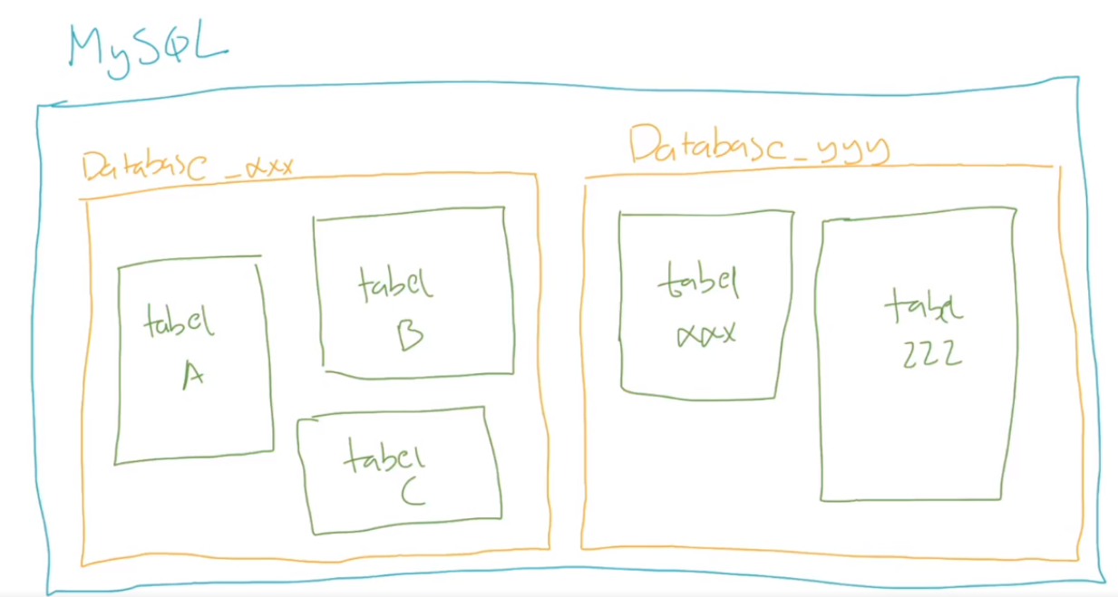

* Jadi kalau disini ada MySQL nya kotak biru paling besar. , nah didalamnya temen2 bisa bikin beberapa database .
* Contohnya database X , database Y.
* Contohnya Database toko online, lalu misal Database Blog. ,
* Nah di dalam database , temen2 bisa bikin tabel , spt yang ada dikotak merah diatas.
* Jadi analoginya , di bagian atau kotak paling luar MySQL nya , didalam MySQL adalah database nya. , dan di dalam database ada tabel2.

### Melihat Semua Database di MySQL

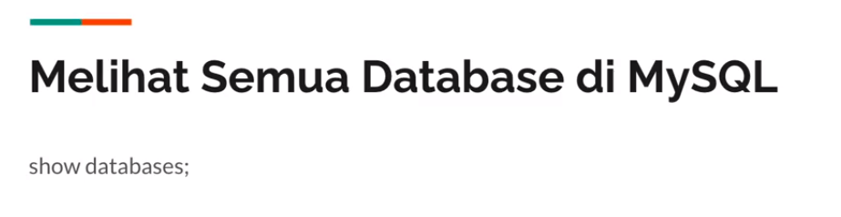

* Kalau temen2 masuk ke dalam MySQL, menggunakan MySQL clietnt, temen2 bisa melihat ada database apa aja sih, di dalam MySQL nya.
* Temen2 bisa menggunakan perintah : show databases;

#### Perintah show databases;

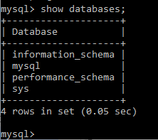

* Diatas adalah daftar database yang ada di daftar database MySQL, diatas adalah database bawaan dari MySQL nya. , temen2 tidak perlu ubah atau hapus., karena ini bawaan internal system nya MySQL
* Jadi temen2 tidak perlu mengotak-atik 4 database ini.

### Membuat Database

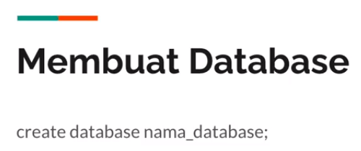

* Untuk tambah database nama_database.
* Untuk Nama database jangan sampai ada spasinya, jadi spasi ganti dengan underscore (_) .
* Jadi itu kebanyaan orang di MySQL , bikin nama database , nama table, nama kolom, itu selalu huruf kecil semua. Jadi jarang pakai huruf besar. Rata2 biasanya huruf kecil semua.
* Tidak ada aturan sbenarnya untuk huruf besar atau huruf kecil itu g masalah.
* Tapi kebiasaan kebanyakan orang.best practice nya itu use huruf kecil semua.

#### Bikin database belajar_mysql

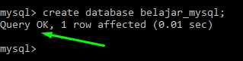

* Jika berhasil maka Query OK. Artinya sukses dibuat databasenya.

#### Case : apabila typo saat menulis

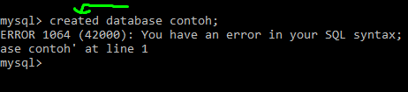

* Maka akan error , harus nya create, bukan created.

#### show databases: again

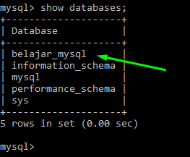

* Nah diatas sudah ada database yang kita bikin sebelumnya., yaitu belajar_mysql

### Menghapus Database

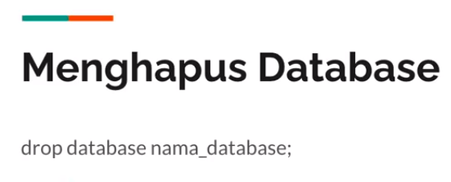

* Untuk menghapus database gunakan perintah drop database -> nama database nya;
* Perlu diperhatikan , kalau temen2 menghapus database, maka semua data yang ada di dalam database tsb akan hilang.
* Jadi kalau temen2 bikin puluhan atau ratusan tabel di dalam database tsb , tabel nya akan hilang.
* Jadi hati2 , kalau temen2 ngedrop , atau menghapus database. Usahakan backup dulu misal datanya.
* Nanti kita pelajari ttg backup database.

#### Perintah -> drop database belajar_mysql;

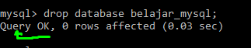

* Maka akan tampil spt gambar diatas.

#### show databases; again



* Sudah hilang database sebelumnya yaitu -> belajar_mysql

#### Create database again

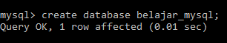

* Saat temen sudah bikin database , temen2 kan ingin masuk ke dalam database nya ya.
* Untuk masuk ke dalam database temen2 gunakan perintah -> use nama_database;

#### Memilih Database

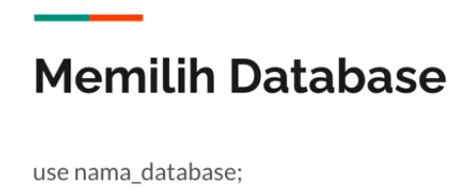

* Gunakan perintah use nama_database; untuk masuk ke dalam database dan menggunakannya.
* Atau memilih database mana yang saat ini pengen temen2 gunakan
* Untung nya apa kalau masuk database tsb. Kalau temen2 bikin tabel , menggunakan tabel , menginput data ke tabel , temen2 harus pilih dulu databasenya ada dimana.

#### Perintah -> use belajar_mysql

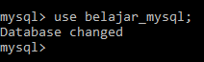

* Sudah masuk database

#### Perintah -> show tables;

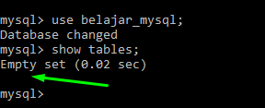

* Diatas kebetulan belum ada tabel yang dibuat

### Conclution:

* Jadi kita sudah berhasil -> melihat database , menambah database, bahkan menghapus database.

## 6. Tipe Data

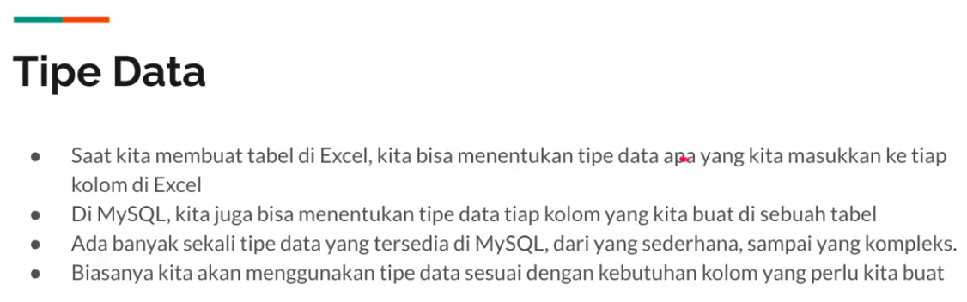

* Saat kita membuat tabel di Excel, kita bisa menentukan tipe data apa yang kita masukkan ke tiap kolom di Excel.
* Cuma kalau di excel itu kan tipe datanya , bisa berubah – ubah. Ada satu kolom yang tadinya angka tiba2 temen2 rubah , dibaris ke berapa menjadi teks, baris keberapa menjadi tanggal.
* Kalau di MySQL tidak bisa spt itu. Jadi satu kolom itu harus 1 tipe data,
* Di MySQL , kita juga bisa menentukan tipe data tiap kolom nya , Cuma bedanya kalau satu kolom itu tipe datanya contohnya angka , maka harus angka semua. Tidak boleh berubah – ubah.
* Jadi contohnya kalay temen2 bikin tabel.
* Kolom pertama adalah -> “id” , kolom ke-2 adalah -> “nama” , kolom ke-3 adalah -> “tanggal lahir”. Nah temen2 harus tentukan. Kolom2 tsb tipe datanya apa.
* Contohnya yang “id” tipe datanya adalah “angka”, yang “nama” tipe datanya “text”. Dan yang “tanggal lahir” tipenya “tanggal”
* Nah artinya kolom tsb tidak bisa berubah lagi , jadi temen2 tidak bisa memasukkan data misal tadinya tipe datanya angka. Temen2 rubah menjadi teks itu nggk bisa.
* Jadi di MySQL tipe datanya sudah fix ketika ditentukan satu kolom tipe datanya apa. Maka dia harus selalu itu.
* Ada banyak sekali tipe data yang tersedia di MySQL, dari yg sederhana ,spt text , number , sampai yang kompleks, contohnya: tanggal, jam , hari, menit spt itu.
* Biasanya kita akan menggunakan tipe data sesuai dengan kebutuhan kolom yang perlu kita buat.
* Jadi bukan semata-mata , misal teks bisa menerima data apapun jadi kita akan menggunakan tesk aja. Buka spt itu.
* Tapi idealnya temen2 tentuin tipe datanya sesuai dengan kebutuhan , contohnya kalau nama kan itu pakai teks , kalau kolom tanggal lahir , pakai nya ya tanggal
* Kalau kolom misal jumlah uang, itu pakainya ya angka spt itu.

### Tipe Data per Kolom

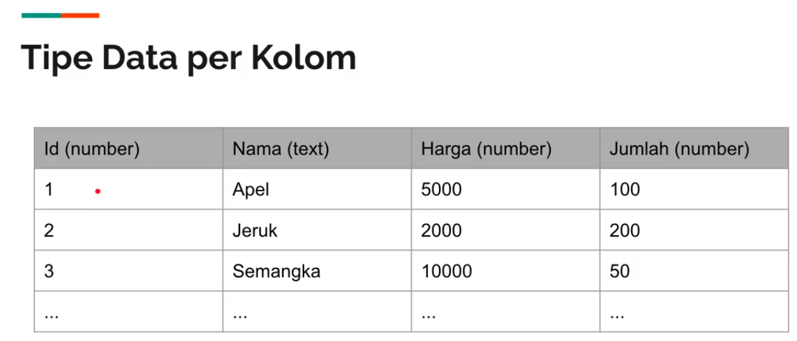

* Contoh misalnya di atas kolom “id” dan tipe datanya adalah number , temen2 dibawah kolom tsb harus number semua.
* Berikutnya kolom “text” tipe datanya text, maka kolom dibawahnya harus teks semua.
* Kalau teks bisa huruf bisa angka ya , bebas kalau teks itu.
* Lalu berikutnya ada kolom “Harga” dg tipe data number, temen bisa masukkan , number2 nya dibawah kolom Harga.

## 7. Tipe Data Number

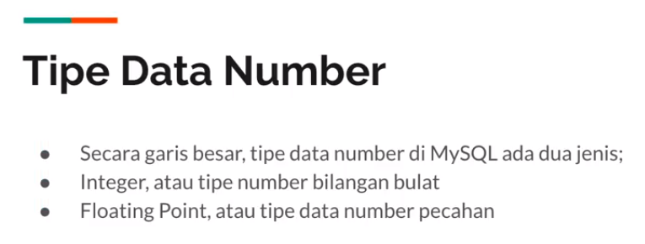

* Secara garis besar, , tipe data number di MySQL ada dua jenis:
* Pertama, tipe data Integer atau tipe number bilangan bulat.
* Kedua, Floating Point, atau tipe data number pecahan.

### Tipe Data Integer

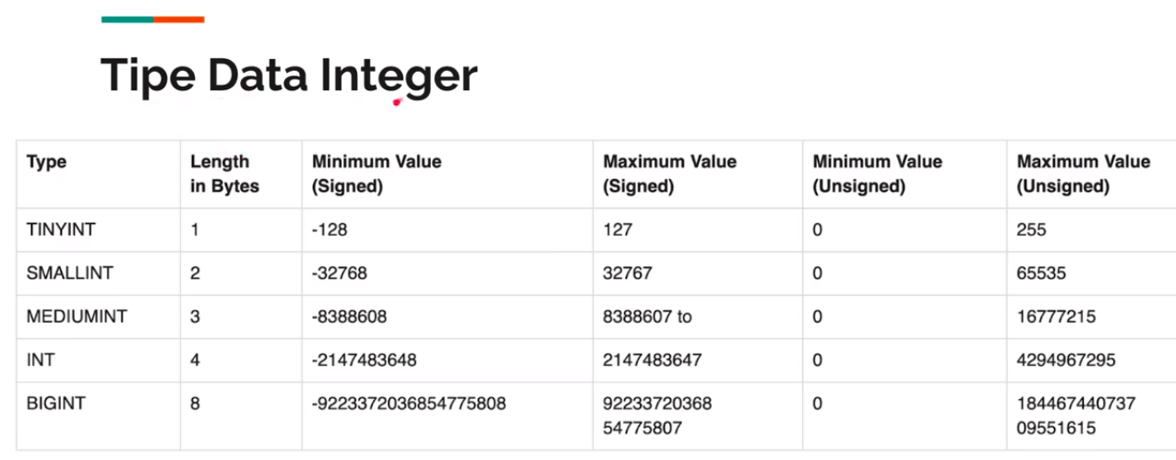

* Ada berbagai macam tipe, yang membedakan adalah dr ukuran. Ukuran yg bisa ditampungnya. diatas bagian -> value
* Jadi type data integer pun ada yang Signed , dan ada juga yang Unsigned, bedanya apa ? dari ukurannya.

#### Length in Bytes

* Kalau Length in Bytes itu adalah ukuran dalam kapasitas memory penyimpanannya. ,
* jadi media penyimpanannya kalau temen2 simpan type datanya berupa TINYINT , lalu disimpan di dalam harddisk, maka dia akan menggunakan ukurannya sekitar 1 Bytes
* kalau menggunakan SMALLINT , makan 2 Bytes ,... dst..

#### Signed (minimum-maximum)

* kalau ukuran angka sendiri ini ada ukurannya.
* Kalau temen2 menggunakan TINYINT yang versi nya Signed, itu ukurannya dari -128 sampai 127 positif, jadi kalau diluar dr ini tidak bisa ditampung.
* Kalau menggunakan SMALLINT, dari -32768 sampai 32767 positif. ,... dst ...

#### Ubah Signed ke Unsigned

* Nah gimana kalau temen2 ubah dari Signed ke Unsigned
* Ada angka signed dan ada angka unsigned,
* Unsigned itu simple nya adalah dia tidak bisa negatif.
* Jadi klau unsign itu tidak bisa negatif digeser akhirnya, jadi yang tadinya -128 di geser jadi 0

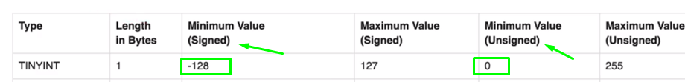

* Artinya yang 127 pun menggeser menjadi 255
* Jadi kalau temen2 pakai tipe datanya TINYINT, lalu tipe datanya tapi Unsigned , maka dia kapasitasnya dari 0 sampai 255
* Kalau SMALLINT dari 0 sampai 65535

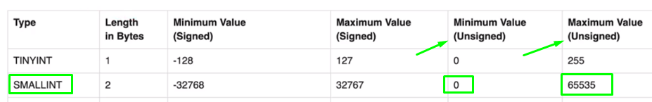

* Dst ,....
* Jadi temen2 nanti tinggal sesuaikan tipe data number nya , kalau temen menggunakan tipe data bilangan bulat artinya Integer , maka temen2 tinggal pilih nanti tipe datanya yang mana.
* Rata2 sih , kalau saya saat bikin aplikasi , rata2 saya menggunakan yang INT. Atau juga yang BIGINT.
* Jadi kalau dibawah 2 milyar temen2 bisa gunakan INT, kalau di atas 2 milyar, temen2 bisa menggunakan BIGINT.

### Tipe Data Floating Point

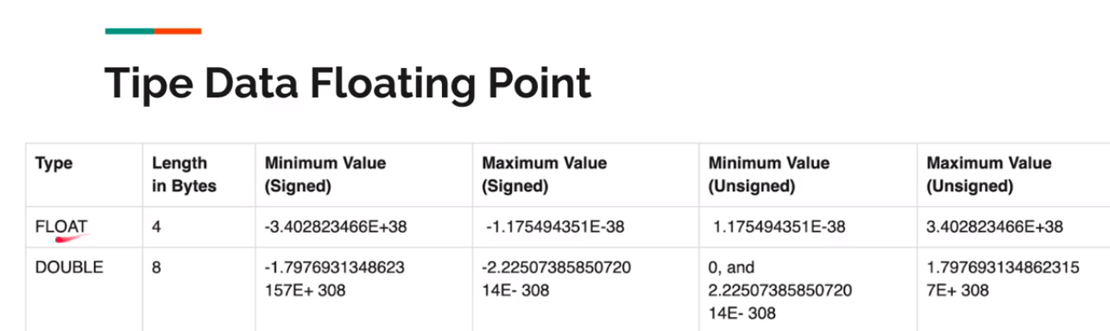

* Selanjutnya ada yang pecahan -> floating point,
* Ada 2 jenis yaitu FLOAT dan DOUBLE.
* Float disimpan di memori penyimpanan itu itu sekitar ukurannya 4 Bytes.
* Kalau Double sekitar 8 Bytes.
* Ukuran nilai nya pun berbeda ya. Kalau float dari -3 sekian banyak sekali ya
* Bahkan DOUBLE ini ukurannya lebih besar dr BIGINT.
* Unsign nya simple jadi dia tidak punya Negatif spt diatas

### Decimal

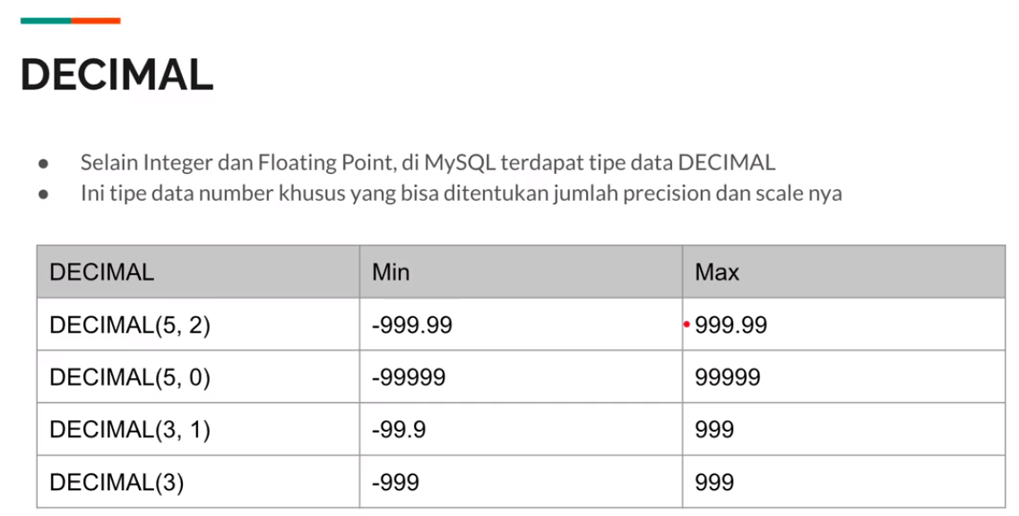

* Selain ada int dan floating poin , ada tipe data yang namanya decimal.
* Ini adalah tipe data khusus yang bisa ditentukan jumlah precission dan scale nya
* Precission itu apa? Panjang dr si angkanya.
* Scale itu apa itu koma nya.
* Jadi contohnya , kalau temen2 bikin tipe datanya decimal (5, 2) , ini artinya panjang numbernya 5 dan komanya 2.

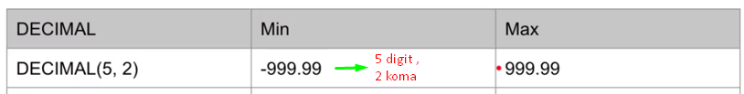

* Jadi min nya itu, -999.99 dan max nya, 999.99
* Kalau temen2 bikin tipe datanya decimal(5, 0), di samping masukkan number 5 dan scale nya 0, artinya tidak ada koma nya.

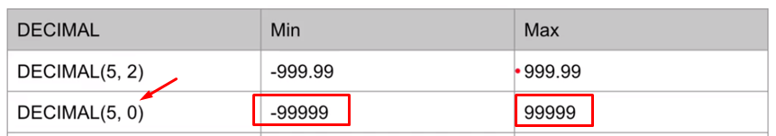

* Dst ,....
* Kalau temen bikin decimal (3, 1), artinya panjang numbernya 3, dan koma nya 1

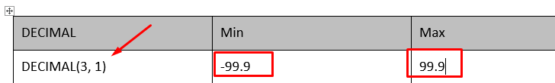

* Jadi Min nya itu -99,9 dan max nya 99.9
* Jadi kalau decimal temen2 bisa tentukan panjang minimum dan maximum nya. Menggunakan total panjang digit nya, lalu juga panjang koma nya.

### Number Attribute

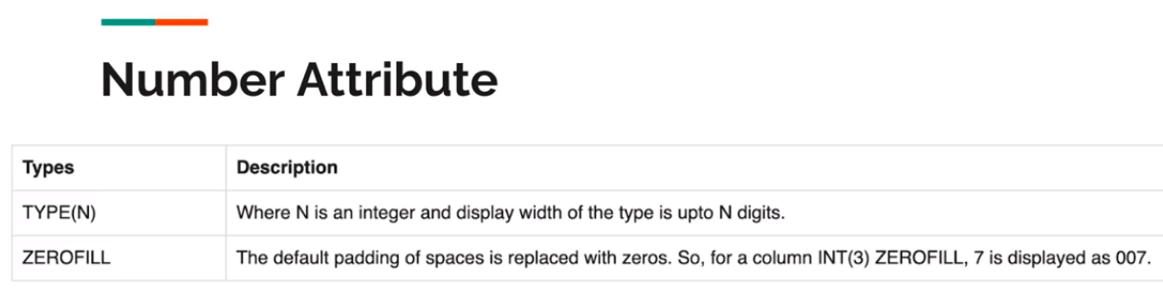

#### Type(N)

* Jadi temen2 bisa bikin TYPE(N), type itu apa ? jadi type itu yg sebelumnya temen2 ada.
* Kayak TinyINT , SmallINT, dst,..
* Jadi temen2 bisa bikin , misalnya disini -> INT(3), artinya apa? Artinya dia maksimum 3 , jadi kayak 999,
* kalau INT(7) , artinya.sama dengan 9999,.. sampai 7 kali.
* Jadi temen2 juga boleh spt itu kalau tidak mau pakai decimal.

#### Zerofill

* Zerofill itu artinya nanti kalau temen2 , contohnya tipe datanya spt ini ya:

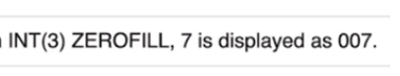

* INT(3) habis itu temen2 tambahkan ZEROFILL, artinya kalau ada ZEROFILL, kalau temen2 masukkan angkanya 7 maka akan scr otomatis akan ditambahkan 00 depannya.
* Jadi kalau INT(3) itu harus 3 digit. Nah kalau temen2 masukkan 7 , maka akan scr otomatis menambahkan 007
* Jadi kalau temen2 masukkan INT(3) ZEROFILL , lalu 2, berarti hasilnya adalah -> 002
* Ini kalau memang jaga2 kalau temen2 ingin menambahkan angka 00 didepannya.

## 8. Tipe Data String

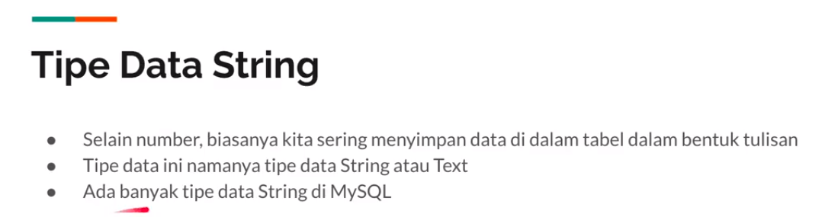

* Selain number, biasanya kita sering menyimpan data di dalam tabel dalam bentuk tulisan atau teks
* Tipe data ini namanya tipe data String atau Text.
* Ada banya tipe data string di MySQL

### CHAR dan VARCHAR

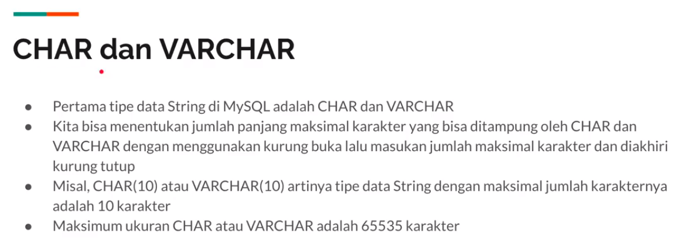

* Kita bisa menentukan jumlah panjang maksimal karakter yang bisa ditampung oleh CHAR dan VARCHAR dengan menggunakan kurung buka lalu masukkan jumlah maksimal karakter dan diakhiri kurung tutup.
* Contoh kita bikin -> CHAR(10), atau VARCHAR(10), artinya tipe data String dengan maksimal jumlah karakternya adalah 10 karakter.
* Kalau temen2 misal bikin kolom contohnya nama, tipe datanya adalah VARCHAR ATAU CHAR 10, artinya nama tsb tidak boleh lebih dr 10 karakter. Kalau lebih akan ditolak sama MySQL nya.
* Maksimum ukuran CHAR atau VARCHAR adalah 65535 karakter.
* Walaupun temen2 bisa menentukan berapa jumlah karakter , tapi ada nilai maksimumnya.
* Kalau temen2 ingin membuat tipe data string yang jumlah karakternya lebih dari jumlah maksimum di atas, maka temen2 tidak bisa menggunakan CHAR dan VARCHAR.

### Perbedaan CHAR dan VARCHAR

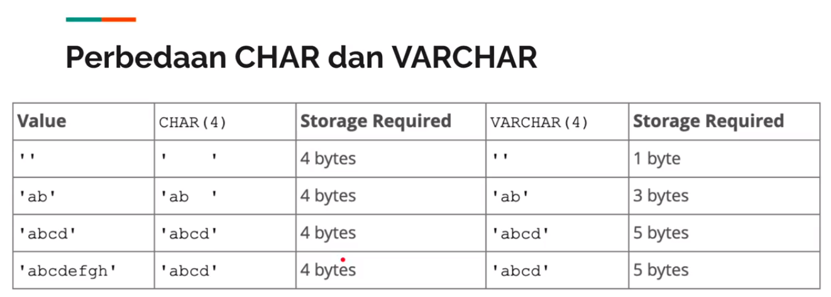

#### CHAR

* Perbedaannya dari cara menyimpannya.
* Jadi jika temen2 memasukkan value nya adalah string kosong, lalu tipe datanya adalah CHAR(4),

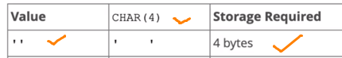

* Maka dalam database file nya itu MySQL akan menyimpan tetep 4 bytes, jadi jumlah karakternya 4, jadi di char akan ditambahkan -> spasi2 kosong sebanyak 4 karakter. Jadi selalu sama
* Jadi kalau char(4) , maka storage nya walaupun temen2 memasukan string kosong dia akan 4 bytes
* Kalau temen2 masukkan ‘ab’ , maka dia akan ditambahkan ‘ab ’ , jdi dia akan diterima 4 bytes,
* Habis itu kalau temen2 masukkan ‘abcd’ , dia akan terima ‘abcd’ , karena maksimumnya adalah 4 , artinya 4 bytes storage.
* Kalau temen2 masukkan banyak karakter, maka diterimanya kan tetap -> ‘abcd’, dan dia tetap 4 karakter.

#### VARCHAR

* Apa bedanya dengan varchar,
* Varchar itu adalah -> Variable Character. , jadi dia ukurannya bisa membesar atau mengecil sesuai dengan data aslinya.
* Kalau Char sudah ditentukan diawal 4 yauda 4 ,
* Kalau misal varchar itu tidak , kalau temen2 masukkan string kosong,

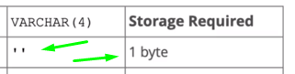

* Jadi diatas ukurannya adalah 1 byte.
* Kalau dia masukkan ‘ab’ , dia akan masukkan ya ‘ab’, dan tidak akan ‘ab ’, spt CHAR, walaupun valuenya 4. Dan mungkin dia ukurannya skitar 3 bytes
* Kalau temen2 masukkan ‘abcd’ , dia akan diterimanya ‘abcd’, dan sekitar ukurannya 5 bytes.
* Kenapa ukurannya agak sedikit berbeda.

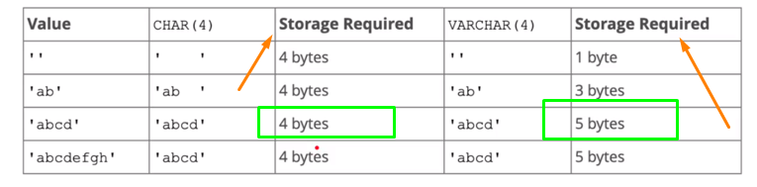

* Di char 4 bytes dan varchar 5 bytes, karena dia butuh informasi , kalau di varchar ini.
* Informasi yg bawaan buat internal penggunaan dari varcharnya.
* Scr garis besar kalau ukurannya melebihi kapasitas, varchar memang kelihatan lebih besar,
* Tapi justru jika kuramg dari kapasitas, si char ini jauh lebih besar , karena dia dipukul rata. Jadi kalau awalnya dia bikin nya 4 , dia akan di set nya sbg 4 karakter semuanya.
* Saya sendiri lebih sering menggunakan varchar karena , biasanya kita meng-set ya panjang nya. Agak sedikit panjang , tapi mungkin datanya , tidak terlalu panjang.
* Contohnya, kalau temen2 buat tipe kolom nama, varchar nya bisa set 100, karena jarang banget ada nama yang panjang nya 100,
* Kalau menggunakan varchar, maka akan disimpan sesuai dengan panjang namanya. Kalau panjang namanya 20 karakter, ya disimpan sbg 20 karakter,
* Tapi kalau temen2 menggunakan char, char(100) contohnya, walaupun namanya Cuma 3 huruf , misalnya “Eko” , dia akan disimpan sbg 100 huruf, jadi lumayan boros penyimpanan kalau menggunakan tipe data char ini.

### TEXT

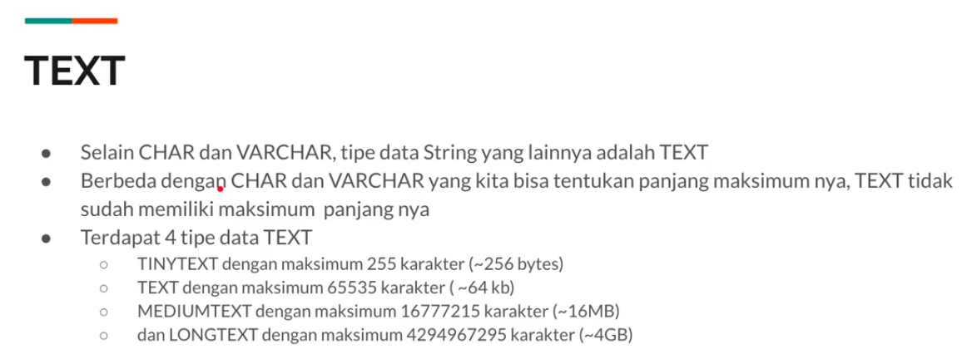

* Berbeda dengan CHAR dan VARCHAR, yang kita bisa tentukan panjang maksimumnya, TEXT sudah memiliki panjang maksimum panjangnya.
* Ada 4 tipe data TEXT,
* TINYTEXT dengan maksimum 255 karakter (-256 bytes)

### ENUM

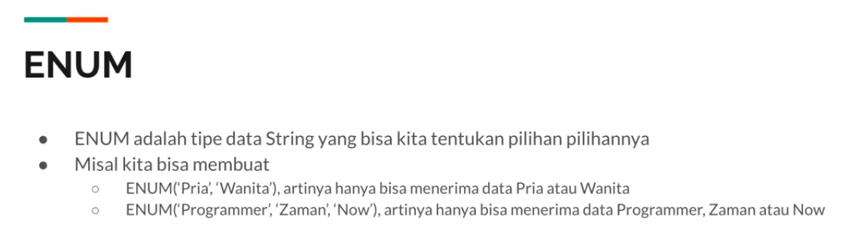

* Enum adalah tipe data string yang kita bisa tentukan pilihan pilihannya
* Kalau text itu kan sebenarnya kita tipe datanya bebas, jadi kita bisa bebas memasukkan data text apapun string itu,
* Contohnya kalau temen2 pakai kolom nama, tipe datanya string, atau varchar(100), temen2 bisa memasukkan “Eko” , “Joko” , “Budi” dsb,
* Gimana kalau temen2 ingin bikin tipe data kolom yang string atau teks tapi ingin terbatas , contohnya kayak jenis kelamin, contohnya hanya boleh pria atau wanita,
* Nah temen2 bisa menggunakan tipe data yang namanya ENUM,
* Nah di ENUM temen2 bisa tentukan opsi input datanya, ingin apa aja.
* Contohnya kalau ENUM, spt gmbr diatas.
* Di atas ENUM(‘Pria’, ‘Wanita’), artinya hanya bisa menerima data Pria atau Wanita. Tidak bisa memasukkan karakter lain selain yg ada di parameter ENUM.
* Jadi ini tipe data ENUM, kalau temen2 ingin memakai tipe data string, tapi ingin terbatas input datanya.

## 9. Tipe Data Date dan Time

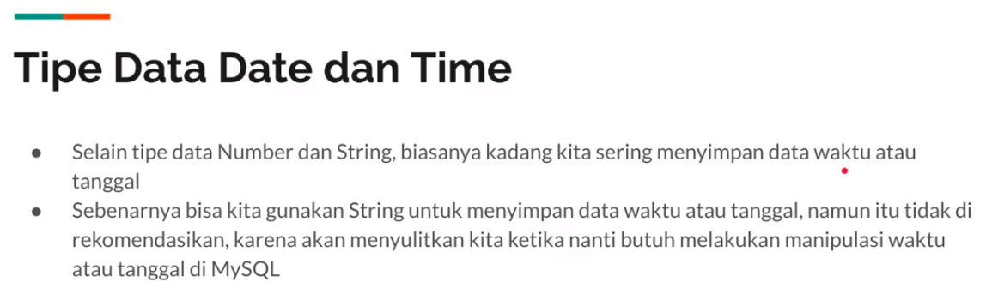

* Selain tipe data Number dan String, biasanya kadang kita sering menyimpan data waktu atau tanggal
* Sebenarnya kita bisa gunakan string untuk menyimpan data waktu atau tanggal, namun itu tidak di rekomendasikan, , kenapa? karena akan menyulitkan kita ketika nanti butuh melakukan manipulasi waktu ,
* Contohnya temen2, menyimpan data nya dalam bentuk tanggal, ada tahun-bulan-hari , nah misal temen2 simpan dalam bentuk string, suatu saat temen2 butuh untuk mengekstrak data tanggal tahun nya misalnya dari kolom tsb.
* Kalau menggunakan string itu akan menyulitkan , kalau menggunakan tipe data langsung bawaan dr MySQL nya, tanggal atau waktu, itu temen2 bisa, bnyak sekali cara untuk mengekstrak informasi yg lebih detail nya.
* Kayak temen2 ingin tau, tahun nya berapa, harinya berapa, bahkan minggunya itu bisa temen2 lakukan,

### Jenis-Jenis Tipe Data Date dan Time

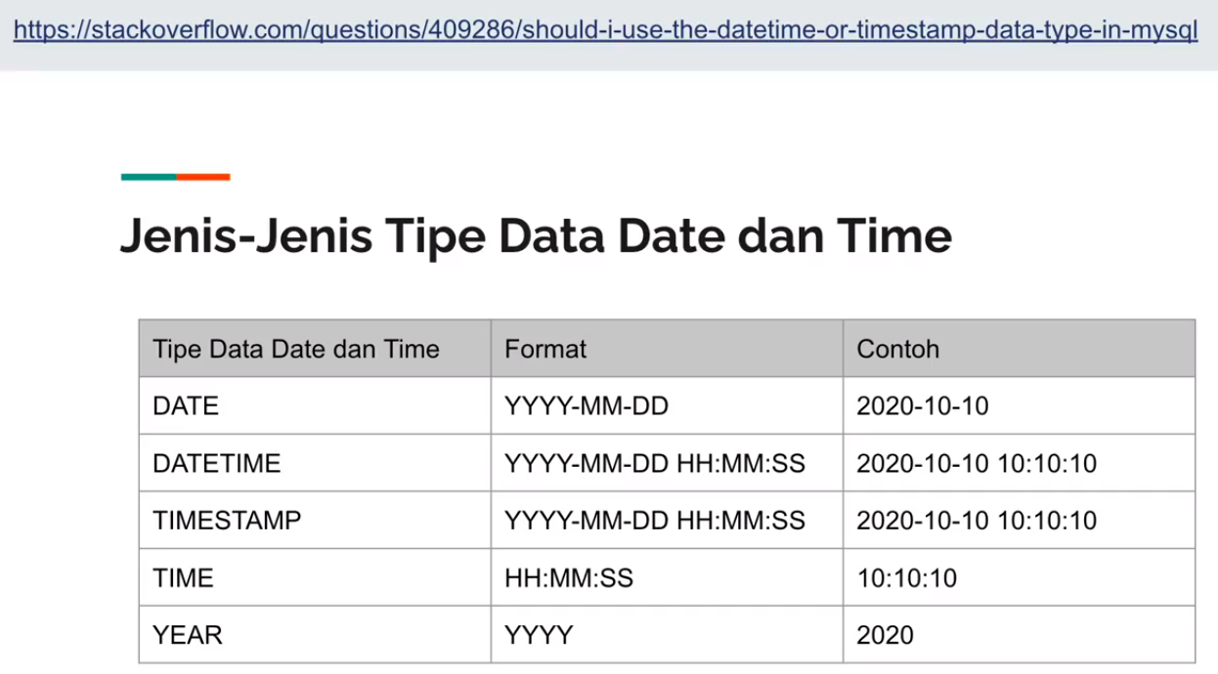

* <https://stackoverflow.com/questions/409286/should-i-use-the-datetime-or-timestamp-data-type-in-mysql>
* DATE itu tipe data sampai ke tanggal, jd informasi yg disimpan sama DATE itu Cuma (YYYY-MM-DD)
* DATETIME itu tanggal dan waktu (Years sampai detik)
* Datetime sama timestamp sama? Caba klik link di atas untuk penjelasan lebih lanjut
* Biasanya timestamp itu untuk informasi tambahan , contoh: temen2 kan kalau bikin file itu kan ada created add nya gitu ya, ada informasi created add.
* Nah informasi2 spt itu disarankan menggunakan TIMESTAMP , tapi bukan informasi spt itu temen2 lebih baik menggunakan DATETIME
* Selanjutnya TIME itu Cuma jam saja (HH:MM:SS)
* YEAR Cuma 4 digit tahun aja.
* Jadi kalau temen2 bikin tipe data tanggal atau waktu jangan bikin menggunakan string kalau di MySQL , silahkan gunakan tipe data date time yang sudah disediakan oleh MySQL

## 10. Tipe Data Boolean

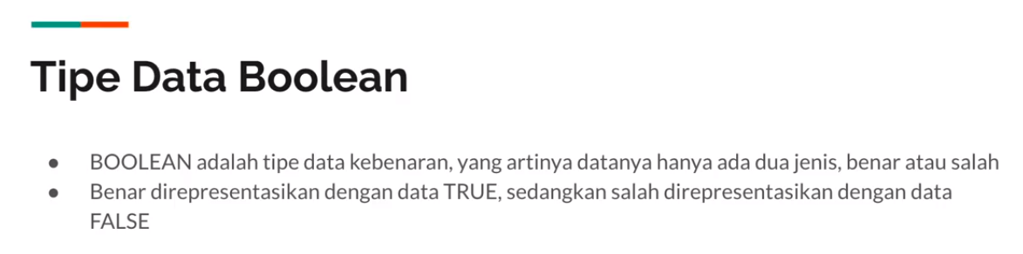

* Tipe data BOOLEAN adalah tipe data kebenaran, yang artinya datanya hanya ada dua jenis, benar atau salah
* Kalau temen2 beljar bahasa pemrograman mungkin sudah biasa ya.
* Benar direpresentasi dengan data TRUE, sedangkan salah direpresentasikan dengan data FALSE.

## 11. Tipe Data Lainnya

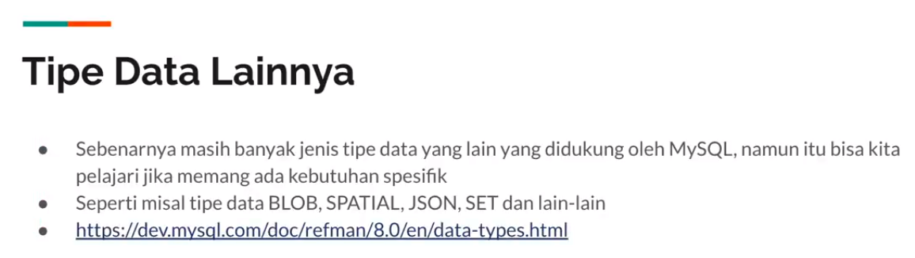

* <https://dev.mysql.com/doc/refman/8.0/en/data-types.html>
* Sebenarny masih banyak jenis tipe data yang lain yang didukung oleh MySQL namun itu bisa kita pelajari jika memang ada kebutuhan spesifik
* Seperti misal tipe data BLOB, SPATIAL, JSON, SET dan lain-lain
* Contoh ada tipe data BLOB -> Binary Large Object
* Ada SPATIAL -> kalau temen ingin bikin aplikasi Geolocation spt itu

## 12. Table

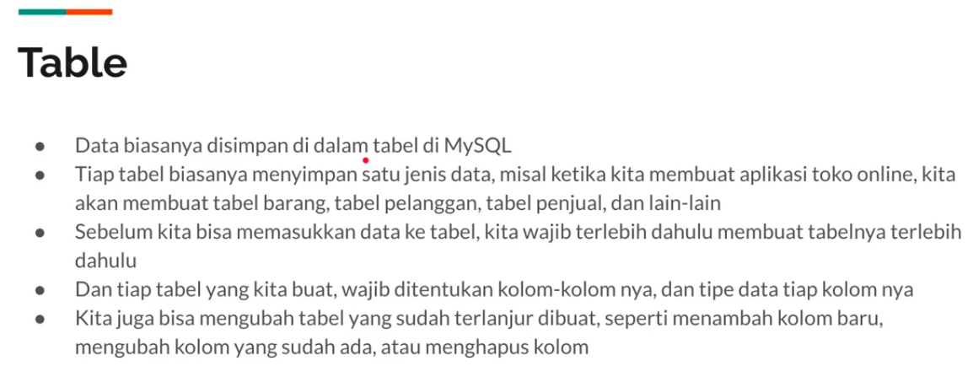

* Data biasanya disimpan di dalam tabel kalau di MySQL
* Jadi tiap tabel biasanya menyimpan satu jenis data, jadi kalau teme2 bikin tabel , contohnya tabel pelanggan , tabel barang , tabel penjualan , dsb ,...
* Jadi satu tabel itu satu jenis data ya. Misal kita buat aplikasi toko online, maka kita akab buat banyak banget tabel ,
* Tabel barang, tabel pelanggan, tabel penjual, dll
* Sebelum kita memasukkan data ke dalam tabel , kita wajib terlebih dahulu membuat tabelnya
* Jadi kalau misalnya temen2 , bikin pakai ms.excel , itu kan bikin dulu file excel nya gitu ya.. jadi nggk bisa langsung memasukkan data.
* Jadi temen2 harus bikin file excel nya dulu, setelah itu temen2 bisa memasukkan data2 nya,
* Di MySQL juga sama, temen2 harus bikin tabel nya dulu, dan tiap tabel yang kita buat, itu wajib ditentukan kolom-kolom nya,
* Jadi beda kalau di excel, kalau di excel kan kalau mau memasukkan data, ya tinggal masukkan aja datanya, kalau di MySQL / Database, itu temen2 harus tentukan dulu ada berapa banyak kolom, dan tiap kolom itu tipe datanya apa saja.
* Kita juga bisa mengubah tabel yang sudah terlanjur dibuat, , contohnya kalau temen2 sudah bikin tabel, ternyata ohh, saya mau nambah kolom , itu juga boleh, bisa dan tidak masalah.
* Ohh saya ingin menghapus kolom, atau saya ingin rename nama kolom nya, dari namanya tadinya name menjadi -> firstname itu boleh tidak masalah, jadi bisa kita rubah2 kok nggk masalah ya.

### Storage Engines

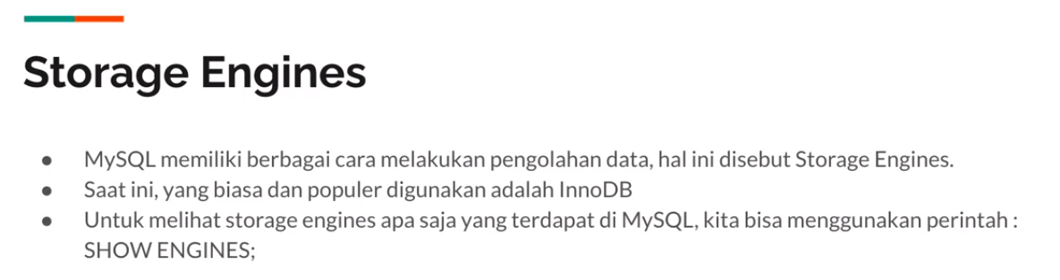

* Tapi sebelum temen2 belajar membuat tabel, temen2 harus ngerti dulu kalau di MySQL itu ada istilah yang namanya -> Storage Engines, jadi ini agak sedikit membingungkan buat pemula ya.
* Jadi MySQL itu memiliki berbagai cara untuk melakukan pengolahan data, nah cara pengolahan data tsb, mereka akan simpan ke dalam fitur yang namanya -> Storage Engines.
* Jadi Engines untuk menyimpan datanya. Nah saat ini yang paling populer storage Engine itu adalah InnoDB jadi ini Storage Engines nya.
* Jadi kalau di MySQL yang paling populer adalah InnoDB,
* Nah untuk melihat storage engines apa saja yang terdapat di MySQL, kita bisa menggunakan perintah : SHOW ENGINES;
* Nanti temen2 bisa lihat ada engine apa aja yang ada di MySQL

#### Daftar Storage Engines

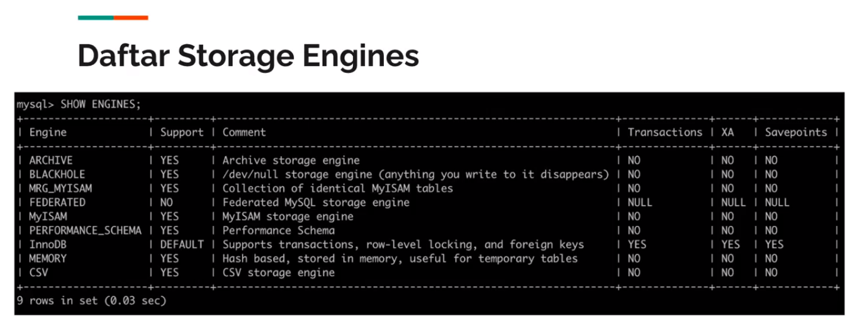

* Diatas contohnya ketika saya ketikkan -> SHOW ENGINES;
* Di MySQL client nya , akan keluat semuanya, engine nya apa aja. Kebetulan ini yang ada di laptop saya.
* Jadi diatas ada Engine yang namanya -> “ARCHIVE”, ada “BLACKHOLE” , ada “MRG_MYISAM”, ... dsb
* Temen2 nggk usah khawatir , karena jujur saya sendiri jarang pakai yang lainnya , nah saat ini yang direkomendasikan untuk dipakai, itu adalah si -> “InnoDB”
* Kenapa? karena InnoDB itu beneran fiturnya itu lengkap banget .
* Dia support Transactions nanti kita bahas, row-level locking nanti juga kita akan bahas , dan dia juga support Foreign Keys
* Dan di yang lain itu banyak yang nggk di support gitu ya. Jadi tmen2 saya sarankan tetep menggunakan -> “InnoDB”
* Ini pun menjadi pilihan DEFAULT dari MySQL, jadi kalau temen2 bikin tabel, lalu lupa menyebutkan Engine nya apa, maka default nya akan menggunakan “InnoDB”
* Nah Engine2 yang lainnya itu biasanya tergantung kebutuhan , contohnya : kalau temen2 pakai Engine nya “memory” maka dia akan disimpan di dalam “MEMORY”
* Jadi dia tidak pernah disimpan di dalam harddisk , jadi database file nya itu disimpan di “Memory”, artinya apa? Artinya kalau temen2 mau restart, datanya akan hilang
* Nah terus buat apa sih gunanya kayak gitu? Biasanya memang disimpan untuk data istilahnya temporary (Sementara), jadi biar cepet gitu ya prosesnya disimpan di dalam memory,
* Biar kalau mengakses data di memory dibanding di harddisk lebih cepet di memory ya. Jadi kalau ada kebutuhan2 spt itu baru temen2 gunain type Engine nya yang berbeda
* Contohnya memakai Engine yang namanya Memory.
* Tapi Overral , di video yang saya buat ini, semuanya kita akan menggunakan Engine nya adalah -> “InnoDB”, jadi kalau temen2

#### Buka MySQL Client / terminal

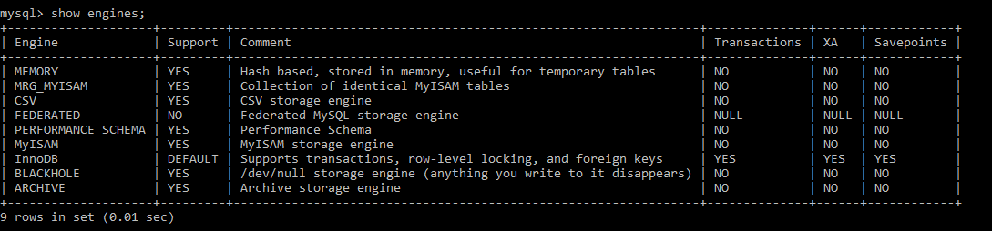

* Ohh iya kalau di MySQL itu tidak case sensitif ya. Jadi temen2 bebas mau huruf kecil semua atau huruf besar semua itu tidak masalah.
* Di atas keluar semua engines yang terdapat di MySQL
* Kita akan pakai default nya yaitu -> “InnoDB”
* Atau kalau temen2 menggunakan MySQL Workbench

#### Buka di MySQL Workbench

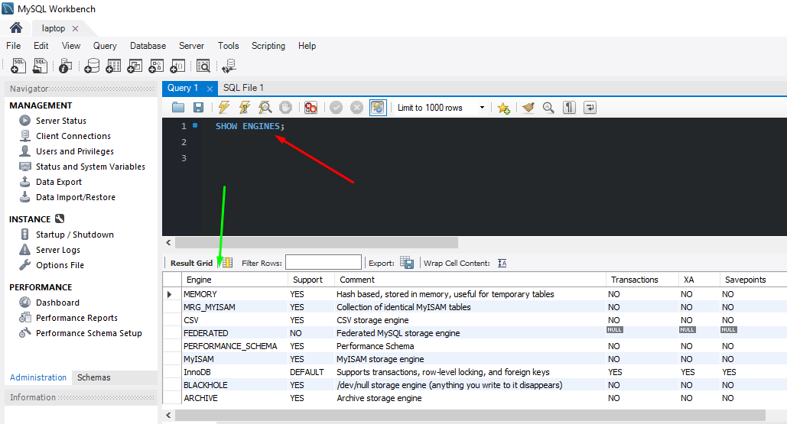

* Di atas menggunakan MySQL Workbench , temen2 tinggal ketikkan -> SHOW ENGINES; , lalu enter
* Maka Engine akan keluar dibawahnya , spt pada gambar diatas.

#### Buka di DataGrip

* Hasilnya sama saja.
* Jadi temen2 bisa ketikkan di DataGrip, bisa di MySQL Workbench , atau pakai aplikasi MySQL client yang berbasis terminal juga boleh
* Jadi mulai sekarang temen2 silahkan , pakai database client nya sesuai dengan apa yang temen2 suka.
* Ke depannya saya akan pakai DataGrip

### Melihat Table

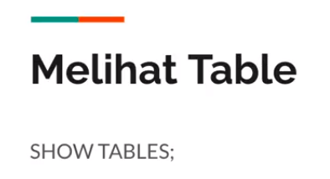

* Gimana kalau temen2 ingin melihat table? Jadi ada apa aja sih di database kita tabelnya ada apa aja.
* Kita harus use dulu database nya. Setelah itu baru SHOW TABLES;
* Kalau temen2 belum use database, itu temen2 nggk bisa show tables ya.
* Jadi temen2 bisa gunakan perintah SHOW TABLES; untuk melihat semua daftar table nya.
* Jadi contohnya kalau temen2 menggunakan MySQL workbench,

#### MySQL Workbench -> show tables;

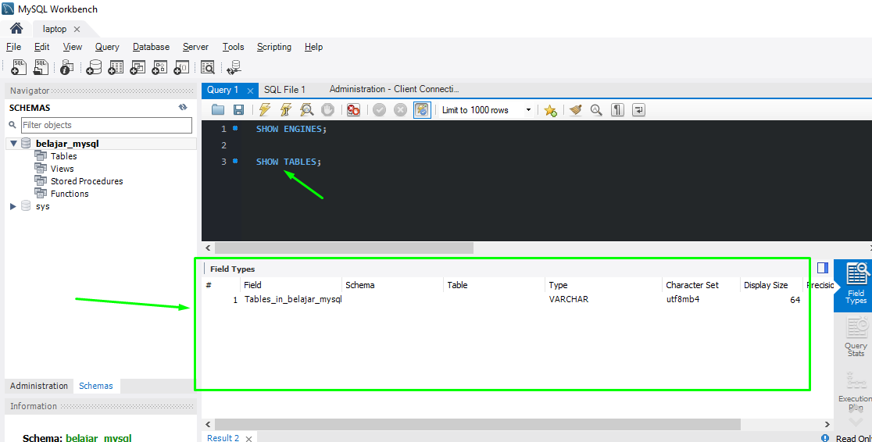

* Jadi contohnya kalau temen2 menggunakan MySQL Workbench,
* Diatas ada Schemas ya (warna biru pojok kiri bawah), kalau misal tidak keluar klik refresh , kalau sudah keluar schema nya , tinggal double klik di “belajar_mysql”, kalau sudah di double klik dia warna nya akan menjadi “bold”
* Lalu dibagian Query tinggal -> SHOW TABLES;
* Ketika di enter , kebetulan di database belajar_mysql kita belum bikin tabel, jadi dia tampil kosong.

#### DataGrip -> show tables

* Kalau di DataGrip di pojok kanan atas kita pilih dulu, database nya -> belajar_mysql
* Lalu pada Query ketik -> SHOW TABLES; , lalu enter
* Dan tampilan kosong, karena memang kita belum membuat tabel sama sekali.

#### Di terminal -> show tables;

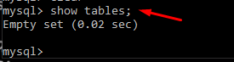

* Jadi memang tabel masih kosong ya.

### Membuat Table

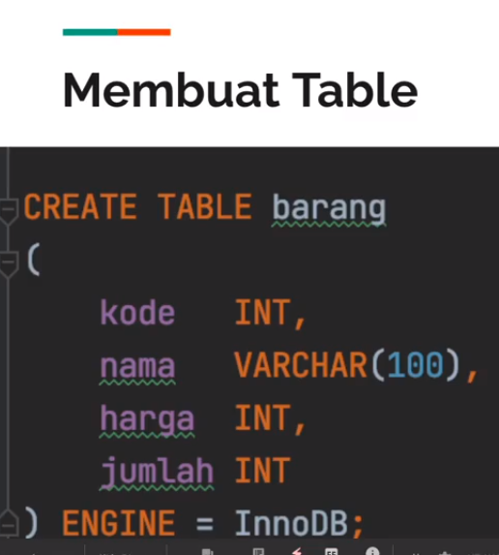

* Gimana cara membuat table? Cara membuat table di database MySQL itu cukup sederhana , jadi temen2 cukup gunakan perintah -> CREATE [Spasi] TABLE , lalu nama TABLE nya.
* Biasanya kalau orang2 developer itu biasanya pakai huruf kecil semua, untuk database, nama table ataupun nama kolom,
* Jadi contoh diatas buat tabel -> barang , lalu tambahkan kuraung buka “(” ,
* Lalu kode -> kolom pertama, tipe datanya INT. Koma ,
* Lalu nama -> kolom kedua, tipe datanya VARCHAR. Koma , (ex diatas: VARCHAR(100)) , artinya tipe string dengan panjang 100 karakter, lalu koma ,
* Lalu harga -> kolom ketiga, tipe data integer. Koma,
* Lalu jumlah -> kolom keempat, tipe data integer, kalau diakhir tidak perlu pakai koma lagi.
* Setelah itu kurung tutup “)”
* Diakhiri dengan -> ENGINE = InnoDB; (nama engine nya yaitu InnoDB), lalu diakhiri dg titik koma.
* Oke kita akan coba bikin yang sama.

#### Create table in workbench

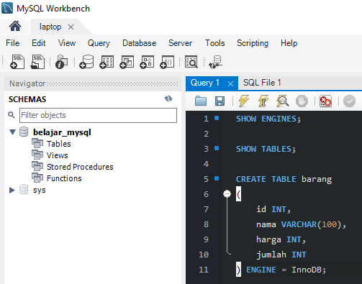

* Jadi diatas cara menggunakan table di workbench

#### Run in terminal

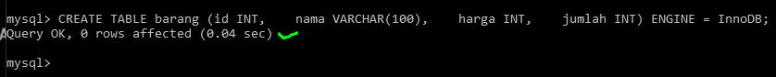

* Jadi diatas tabel sudah ditambahkan

#### Coba show tables

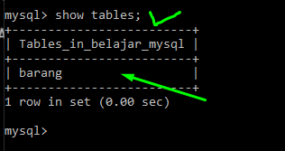

* Maka akan keluar tabel yang sudah kita buat sebelumny yaitu -> Tabel barang.
* Artinya sekarang kita sudah berhasil membuat tabel barang
* Nah gimana kalau temen2 ingin lihat detail nya apakah benar , datanya itu ada kolom -> (id , nama, harga, dan jumlah).
* Nah caranya spt apa?

### Melihat Struktur Table

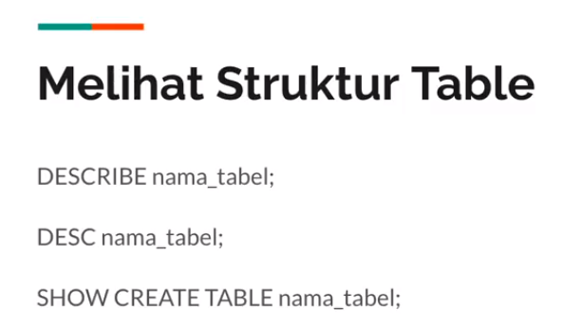

* Kalau temen2 ingin melihat struktur table nya, bisa menggunakan -> DESCRIBE lalu nama_tabel;
* Nanti dia akan melihat struktur tabel nya
* Atau bisa lebih singkat -> DESC lalu nama_tabel; (untuk menyingkat kata DESCRIBE),
* Jadi disini saya bisa ketikkan perintah :

#### Coba di Workbench

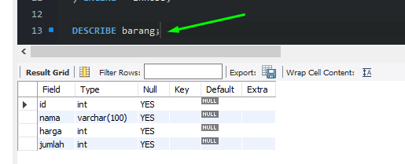

* Akan keluar spt gmbar di atas merupakan struktur tabel nya.
* Jadi ada (“id”, tipenya adalah integer)
* Ada (“nama”, tipe nya adalah varchar(100))
* Ada (“harga”, tipenya integer)
* Ada (“jumlah”, tipenya integer)

#### Coba di Terminal

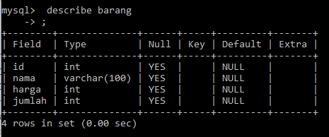

* Maka hasilnya spt diatas kalau di terminal ,
* Kalau temen2 ingin tau struktur table nya dalam bentuk sintaks perintah pembuatan tabel, temen2 bisa gunakan perintah spt ini -> SHOW CREATE TABELE lalu nama_table;
* Jadi temen2 bisa gunakan perintah spt dibawah:

#### Run dengan bentuk sintaks perintah

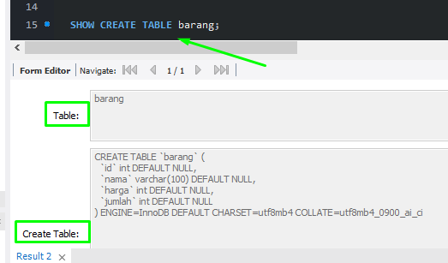

* Jadi diatas saya ketikkan SHOW CREATE TABLE barang;
* Maka tampilan akan spt dibawahnya, dia akan terlihat cara bikin tabel nya , jadi yang sebelumnya kita ketikkan CREATE TABLE di query , maka akan tampil spt di kotak hijau diatas.
* Nah tambahannya kok ada default NULL , itu nanti kita akan bahas ya.
* Jadi kalau temen2 disini coba diterminal :

#### Coba di Terminal

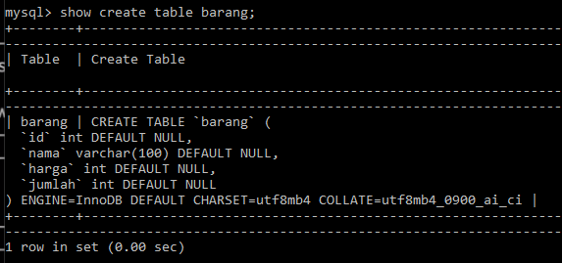

* Maka hasil nya spt gambar diatas, yaitu ada sintaks pembuatan table nya

### Mengubah Table

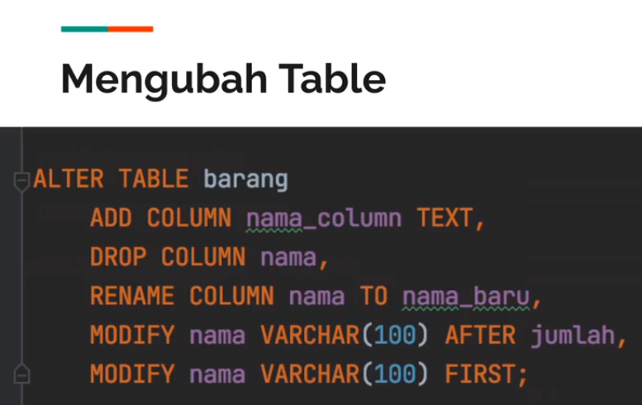

* Gimana kalau misal temen2 kalau sudah terlanjur bikin tabel lalu temen2 ingin merubah struktur tabel nya , entah itu menambah kolom menghapus kolom , merename kolom, atau memodifikasi kolomnya itu bisa seperti apa. Itu juga bisa.
* Jadi temen2 bisa gunakan perintah yang namanya, -> ALTER TABLE
* ALTER TABLE itu digunakan untuk merubah table, temen2 bisa menambahkan ALTER TABLE berkali-kali itu terserah.
* Contoh nya di atas ALTER TABLE , lalu nama table nya -> “barang”
* Jika temen2 ingin menambah kolom baru , temen2 cukup gunakan perintah -> ADD COLUMN, lalu nama kolom baru nya, lalu tipe datanya apa.
* Kalau sudah temen2 tinggal (titik koma), tapi kalau temen2 ingin nambahin perintah lagi contohnya, -> DROP COLUMN, itu untuk menghapus kolom , jadi contohnya menghapus kolom ,
* RENAME COLUMN , untuk mengganti nama kolom, contohnya merubah dari nama -> “TO” menjadi -> “nama baru”.
* Atau kalau temen2 ingin merubah tipe data kolom , temen2 bisa gunakan -> MODIFY, jadi MODIFY nama kolom, lalu -> type datanya apa -> AFTER itu berarti nanti posisinya digeser , jadi diatas itu namanya digeser setelah jumlah

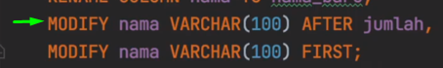

* Jadi kolom nama itu digeser posisinya ke setelah kolom jumlah. Itu bisa
* Atau digeser ke depan -> MODIFY nama VARCHAR(100) FIRST;
* Jadi artinya nama itu digeser posisinya ke paling depan kolomnya. Itu juga bisa
* Jadi ini cara2 untuk merubah struktur tabel yang sudah terlanjur dibuat

#### Mengubah di Workbench

##### Menambah Kolom “deskripsi”

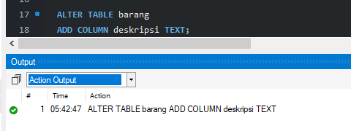

* Jadi kan sebelumnya kita udah bikin tabel dan ada 4 kolom , jadi disini contohnya saya ingin nambah deskripsi,
* Jadi saya akan -> ALTER TABLE barang

###### Describe again

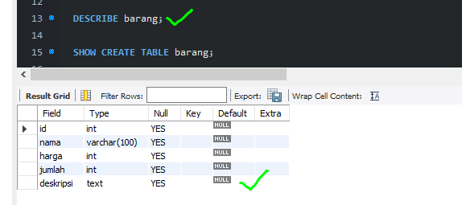

* Jadi hasilnya dia ada kolom baru dg nama deskripsi, dan memiliki tipe data text
* Kalau temen2 ingin menghapus contohnya kita salah menambah misalnya.

##### Menambah kolom “salah”

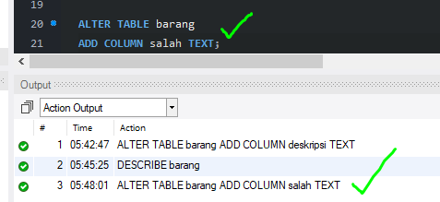

###### Describe again

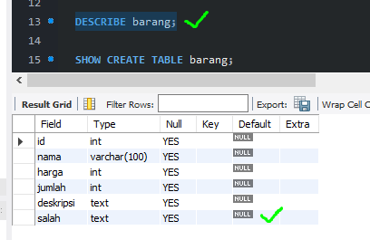

* Jadi akan muncul kolom baru dg nama -> “salah”
* Lalu contohnya saya akan hapus kolom -> “salah” ini.

##### Hapus/DROP kolom “salah”

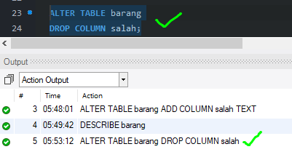

###### Describe Again

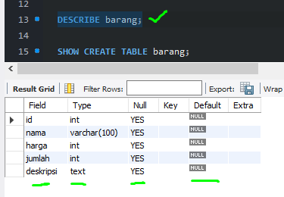

* Lalu describe again kolom salahnya sudah hilang.
* Jadi spt ini kalau kita ingin menghapus

##### Modify tipe data kolom & move kolom

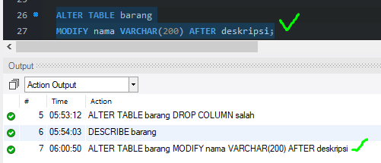

* Kalau temen2 ingin memodify contohnya saya ingin ganti namanya dari VARCHAR(100), jadi varchar(200)
* Lalu kita ingin geser kolom nama ke belakang setelah kolom deskripsi

###### Describe again

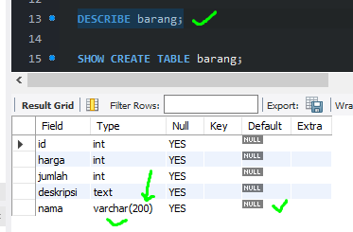

* Kita lihat kolom nama sudah berada di kolom paling akhir setelah kolom deskripsi, dan tipe datanya sudah berubah menjadi VARCHAR(200)
* Atau kalau temen2 ingin ke depankan kolom -> “nama” nya.

##### Modify kolom move to first

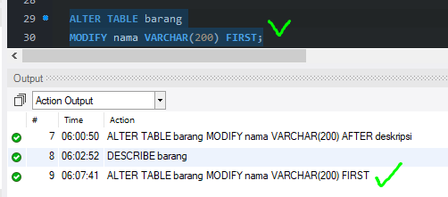

* Selesai

###### Describe again

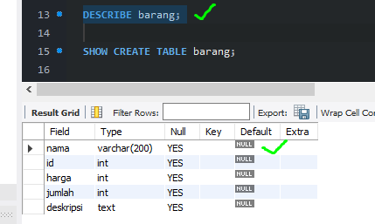

* Nah diatas kolom nama sudah ada di depan
* Jadi ini kalau temen2 ingin merubah struktur dari si tabel nya
* Cukup gunakan perintah SQL yang namanya ALTER TABLE

### Null Value

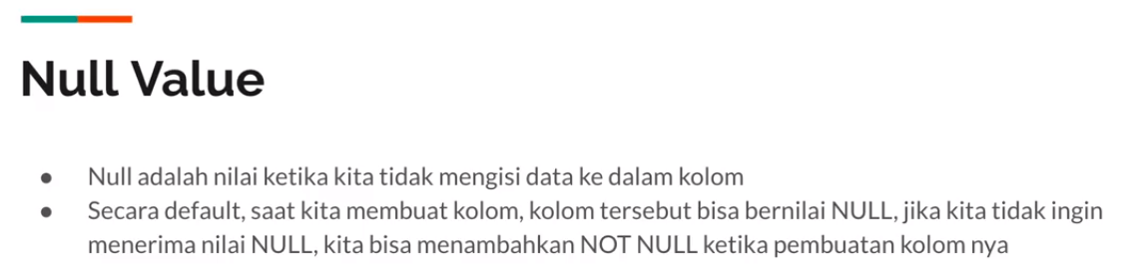

* Sebelumnya kan temen2 lihat ya di kolom nya ada istilahnya itu Null dan ada kata -> “YES” di kolom nya, itu maksudnya apa?

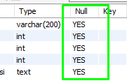

* Jadi Null adalah nilai ketika kita tidak mengisi data ke dalam kolom yang tidak ada datanya, jadi kalau temen2 memasukkan baris ke kolom yang tidak ada value nya
* Jadi contohnya temen2 Cuma masukkan , kan seharusnya masukkan nama , id , harga
* Kalau temen masukkan baris id dan nama nya.
* Nantinya harga, jumlah, dan deskripsi kan kosong datanya. Nah kalau kosong itu di MySQL itu istilahnya adalah data Null jadi data kosong.
* Secara default setiap kita membuat kolom , kolom tsb bisa bernilai NULL, Jika kita tidak ingin menerima nilai NULL, kita bisa menambahkan NOT NULL ketika membuat tabel di kolom nya.
* Jadi artinya disini :



* Artinya kolom Null, apakah dia boleh Null atau tidak, kalau diatas YES artinya boleh Null, jadi gimana kalau temen2 ingin kolom tsb tidak boleh Null? Nah temen2 harus tambahkan NOT NULL ketika membuat tabel nya.
* Jadi contohnya harus nya :

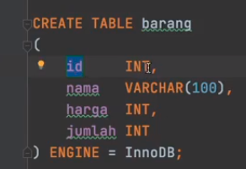

* Jadi “id” diatas tidak boleh NULL / kosong, jadi temen2 harusnya masukkan NOT NULL, di sampingnya tipe data INT
* Lalu “nama” juga tidak boleh kosong , nah temen2 masukkan NOT NULL disamping tipe data nya.

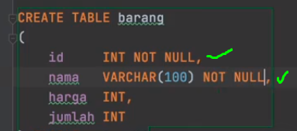

* Seharusnya temen2 tambahkan spt ini. Nah gimana kalau sudah terlanjur
* Kalau terlanjur temen2 tinggal ALTER aja.

#### Modify kolom “id” -> NOT NULL

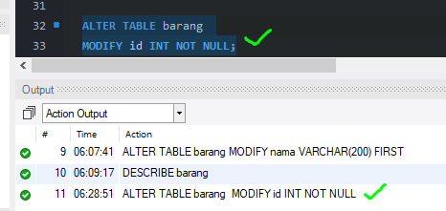

##### Describe again

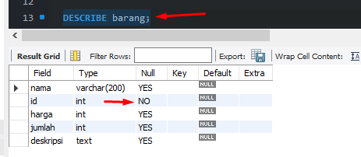

* Jadi sekarang kolom “id”, NULL nya dia berubah menjadi -> “NO”
* Artinya dia tidak boleh NULL / tidak boleh kosong datanya,
* Jadi kalau temen2 coba memasukkan data dan “id” nya tidak temen2 set datanya, maka dia akan ditolak
* Nanti kita akan pelajari dibagian INSERT data ya.

#### Modify kolom “nama” -> NOT NULL

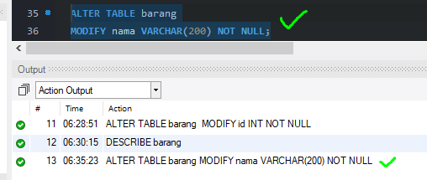

##### Describe again

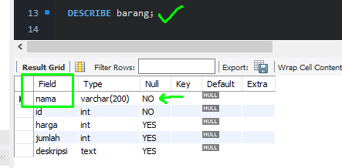

* Kita lihat diatas kolom “nama” pun Null nya sudah “NO”,

#### Show create table barang

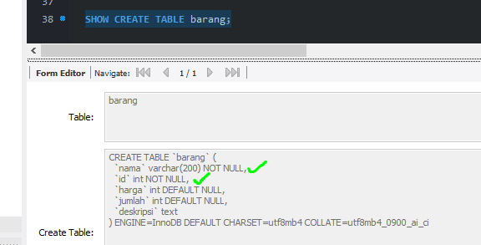

* Kita lihat diatas kolom “nama” dan “id” sudah NOT NULL
* Kalau harga dan jumlah dia bisa NULL

### Default Value

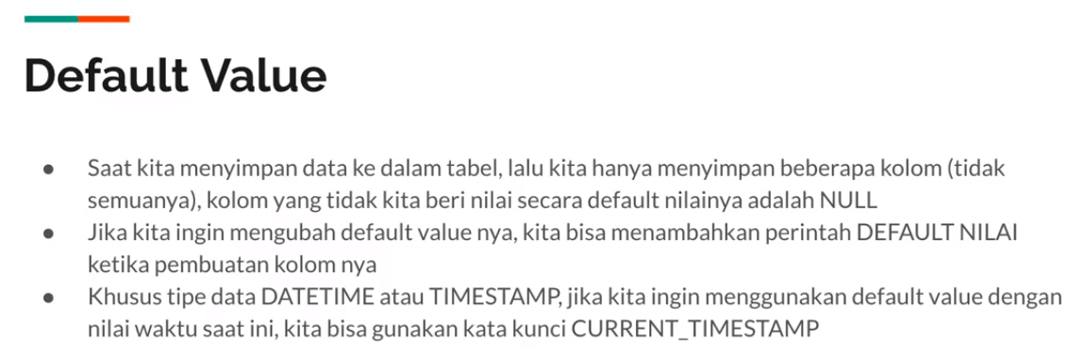

* Saat kita menyimpan data ke dalam tabel, lalu kita hanya menyimpan beberapa kolom (tidak semuanya), kolom yang tidak kita beri nilai scr default nilainya adalah NULL
* Temen2 sbenarnya bisa menambahkan default value, jika kita ingin mengubah default value nya kita bisa menambahkan perintah -> DEFAULT lalu NILAI value nya , ketiak pembuatan kolom nya.
* Artinya apa? Kan default nya itu kalau temen2 tidak memasukkan data ke dalam kolom tersebut dia nilai nya NULL ya. Nah temen2 bisa ganti :
* Jadi temen2 misal ingin mengganti misalnya “nama” ingin nya string kosong deh.
* Atau kalau “harga” contohnya jadi nya “kosong” misalnya.
* Atau “jumlah” jadi “kosong” itu bisa
* Khusus tipe data -> “DATETIME atau TIMESTAMP”, itu kita bisa menggunakan default valuenya dengan kata kunci -> “CURRENT_TIMESTAMP” , itu untuk waktu saat ini

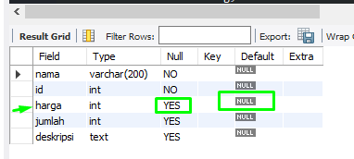

* Untuk kolom harga, ini akan saya SET tidak boleh Null, tapi saya masukkan default value nya.
* Lalu jumlah juga sama saya SET tidak boleh null, tapi saya akan masukkan default nya.

#### Modify Tabel

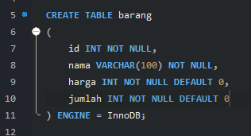

* Default 0, di atas artinya kalau saya tidak memasukkan data jumlah dan harga maka dia akan di isi dengan angka -> “0”
* Kalau pada kolom -> “nama” saya memasukkan default String kosong ‘’ , dia akan memasukkan string kosong, atau default nya ‘EKO’, dia akan masukkan ‘EKO’ kalau misal saya tidak memasukkan datanya.

#### Modify kolom -> “jumlah” & “harga”

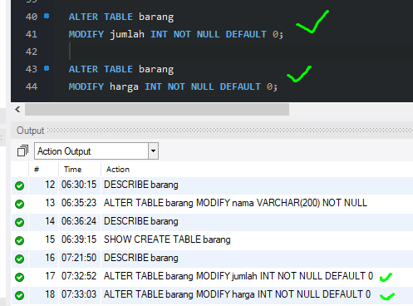

* selesai

##### Describe again

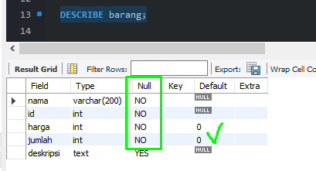

* diatas harga tidak boleh Null dan default nya adalah kosong,
* dan jumlah tidak boleh Null dan default nya kosong
* kalau temen2 kita tambahkan

#### Add Kolom -> “waktu_dibuat” (last -> 21:17)

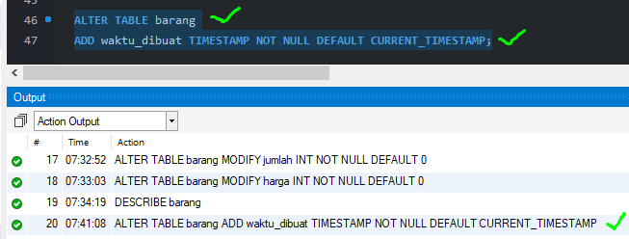

* CURRENT_TIMESTAMP diatas artinya jika temen2 tidak memasukkan datanya dia akan di SET sbg waktu saat ini. Saat temen2 masukkan datanya,

##### Describe again

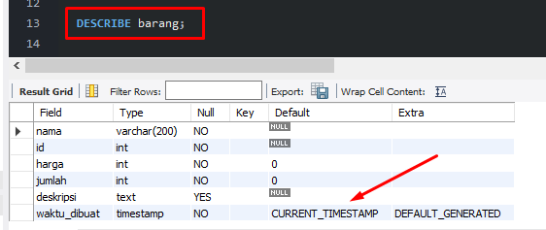

* Di atas kolom waktu_dibuat , dan tipe datanya timestamp, default nya adalah current_timestamp, dan Null nya adalah “NO”
* Saya akan kasih contoh saja, untuk lebih detail nya kita bisa bahas di materi selanjutnya,
* Contoh memasukkan data

#### Contoh Insert Data

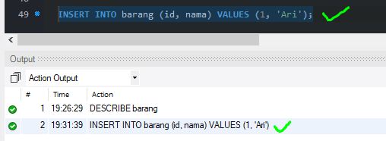

* Proses insert data ke tabel barang , pada kolom id dan nama

##### Melihat isi data yang sudah di insert

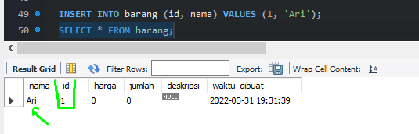

* Diatas nama nya ‘Ari’, sesuai dg yang dimasukkan di Insert, lalu “id” nya “1”
* Dan lihat diatas harga nya sekarang “0”, bukan lagi Null, dan jumlahnya pun “0”, bukan lagi Null
* Kenapa? karena Default nya , kita sudah SET menjadi “0” dan waktu dibuatnya adalah waktu saat saya sekarang.

#### Melihat isi data di Terminal

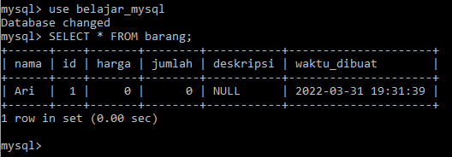

* Diatas merupakan hasil data yang sudah kita tambahkan sebelumnya, ketika dilihat di terminal atau command prompt
* Diatas deskripsi nya NULL karena tidak ada nilai default nya.
* Jadi spt ini keuntungannya temen2 , bikin tabel dengan memasukkan default value dengan NOT NULL dsb
* Jadi temen2 saat ini sudah bisa membuat tabel2

### Membuat Ulang Table

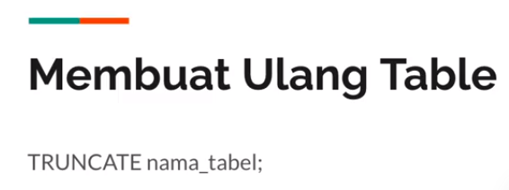

* Selanjutnya gimana kalau temen2, ingin menghapus semua data di dalam tabel atau membuat ulang tabel sebenarnya.
* Temen2 bisa menggunakan perintah -> TRUNCATE nama_tabel;
* Jadi TRUNCATE itu digunakan untuk menghapus semua datanya habis itu tabel nya dibuat ulang
* Jadi data yang sudah kita masukkan sebelumnya otomatis akan dihapus

#### Running TRUNCATE

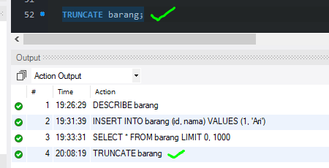

##### Lihat di terminal

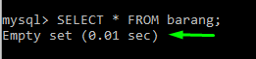

* Sekarang data di dalam tabel nya sekarang kosong
* Tapi tabel nya masih ada ya:

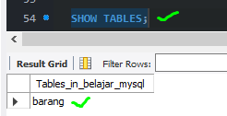

* Jadi TRUNCATE itu untuk menghapus semua data yang ada di tabel, lalu habis itu tabel nya dibuat ulang

### Menghapus Table Permanent

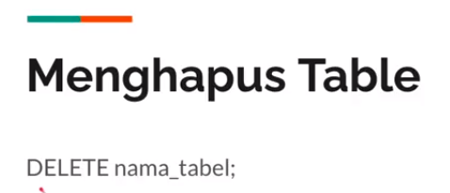

* Kalau temen2 ingin menghapus table secara permanen, temen2 bisa menggunakan :
* DROP TABLE nama_tabel;
* Diatas adalah cara permanen menghapus tabel.
* Slide diatas salah ketik yang benar adalah DROP TABLE nama_table

#### DROP tabel in WorkBench

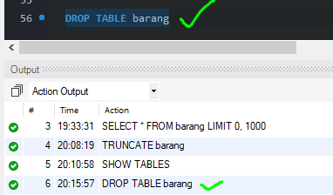

* Kita coba DROP tabel barang.

#### Coba Show Tables

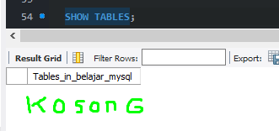

* Kita coba show table, dan table nya kosong, karena sudah kita hapus scr permanen